**壹、科學閱讀-: (每題0分。共0.0分)：**

1. 小晴於晚餐時間看到一則氣象報導：「上週的冷氣團剛消退，這週又來了一波更強烈的大陸冷氣團，伴隨著冷鋒的通過，天氣發生明顯變化。北臺灣出現短暫陣雨，其他地區也將逐漸變得多雲，且伴有局部短暫陣雨。晚間全臺各地氣溫將下探至10℃，請民眾留意氣溫的變化趨勢，並適時增添衣物。」  
    ( )(1)根據氣象報導可知，影響臺灣的鋒面為下列何者？□　□　□　。  
   ( )(2)這則新聞最有可能是在下列哪一個月分播出？　1月 5月 7月 9月。  
   (3)下列關於此鋒面通過臺灣所造成的影響，哪些敘述是正確的？請打√。  
   □甲.氣溫上升  
   □乙.氣溫下降  
   □丙.容易下雨  
   □丁.雲量減少



《答案》(1)　(2)　(3)乙丙

1. 請閱讀短文後，回答下列問題：  
    「涸盡溝渠槁盡苗，昨朝不雨望今朝，驚心曉起家僮報，又見驕陽上碧霄」，這是臺中的詩人陳錫金，在百餘年前遇到旱災時，以「苦旱」為題所寫的詩，描述當時的臺灣老百姓面對久旱不雨，心情無奈，一點希望也沒有。  
    有道是:「有水當思無水之苦」，而2021年臺灣遭遇百年大旱，更能體會先人當時無水之苦;這次百年大旱主要有二個原因，一是去年臺灣地區沒遇到颱風，二是去年下半年反聖嬰現象作祟，造成冬天乾冷，春雨又不夠;如今的景況讓人們更感覺水資源的重要。  
   (1)以下為水循環示意圖，請以代號回答下列問題。  
     
     
   A：( )  
   B：( )  
   C：( )  
   D：( )  
   E：( )  
   (2)地球上水資源，海洋面積雖占地球總面積70%，但是在地表上，人類所能利用的淡水卻只占2.5%。這2.5%中有2.47%是難以取得的冰川和深層地下水，河流和湖泊中的淡水僅占世界總水量的0.03%。下列有關自然界中水的敘述，哪些是正確的？請打√。  
   ( ) 甲.附著在樹葉上的霜是液態的水  
   ( ) 乙.天空降下的雨是固態的冰晶  
   ( ) 丙.地面上的霧是氣態的水蒸氣  
   ( ) 丁.樹葉上的露珠是液態的水  
   ( ) 戊.天空中的雲是氣態的水蒸氣  
   ( ) 己.天空降下的雪是固態的冰晶



《答案》(1)A：乙；B：甲；C：丙；D：戊；E：丁　(2)丁己

1. 請閱讀以下文章，並回答問題。  
   　花青素是一種特別的天然色素，存在於許多植物中，例如蝶豆花、藍莓、紫高麗菜和紫薯等。當花青素遇到不同的酸鹼環境時，就會顯現出不同的顏色。例如將蝶豆花瓣汁滴到檸檬汁中，它會變成紫色，因為檸檬汁是酸性的。如果滴到小蘇打水中，它會變成綠色，因為小蘇打水是鹼性的。此外，如果想要從植物中提取花青素，只需要將植物的一部分放入水中，稍微加熱一下，就可以得到含有花青素的水溶液。  
   (1)蝶豆花瓣汁在酸性環境下會變成什麼顏色？（　　　　）  
   (2)蝶豆花瓣汁在鹼性環境下會變成什麼顏色？（　　　　）  
   （　）(3)將蝶豆花瓣汁倒入下列哪一種溶液，會使水溶液變成綠色？　食鹽水　砂糖水　小蘇打水　醋。  
   （　）(4)如果想要從植物中提取花青素，需要用到下列哪一種物質？　檸檬汁　油　小蘇打水　溫水。

《答案》(1)紫色　(2)綠色　(3)　(4)

1. 請閱讀短文後，回答下列問題：  
   　每當大雨過後，就會看到許多蚯蚓從土壤竄出地面，這是為什麼呢？  
   　蚯蚓並沒有人類的肺或魚類的鰓，蚯蚓的呼吸方式非常特別，牠們依靠自己的皮膚來完成呼吸。蚯蚓的皮膚上有許多細小的血管和黏液，可以使空氣中的氧氣溶解在皮膚表面的黏液裡，接著再進入體內，最後被細小的血管吸收。同時，體內的二氧化碳也會藉由皮膚排出體外。因此，蚯蚓需要生活在溫度變化不大且富含腐質的溼潤土壤中，保持皮膚的溼潤，並確保呼吸順暢。但有時大雨過後，雨水會把土壤縫隙中的氧氣排擠出去，使土壤中的氧氣減少，此時蚯蚓就會離開土壤，到地面上確保能夠正常呼吸。  
   ( )(1)蚯蚓利用下列哪一個構造來呼吸？　肺 鰓 氣管 皮膚。  
   ( )(2)蚯蚓適合在下列哪一種環境中生存？　溫度變化大的土壤中 溫度變化小的地面上 溫度變化小的溼潤土壤 高溫乾燥的地面上。  
   ( )(3)大雨過後，為什麼會看到許多蚯蚓從土壤竄出地面？　為了呼吸空氣 為了晒太陽增加體溫 為了尋找配偶 為了尋找食物。

《答案》(1)　(2)　(3)

1. 請閱讀以下短文，並回答問題。  
   　候鳥為何能飛越千里，準確找到牠們的家？這是因為牠們有一種神奇的「導航技術」。  
   　候鳥是長途旅行的高手，牠們身體中有一種像指北針一樣的磁性物質，可以感覺到地球的磁場。如此一來，牠們便可以知道哪個方向是北方，哪個方向是南方，並找到回家的路。  
   　這種磁性物質是從牠們體內特殊的蛋白質發展而來，可以感應地球磁場，並將訊息傳到生物的神經系統，使生物感知方向。因此，牠們不需要地圖，也不需要指北針，就可以找到牠們想要去的地方，是不是很神奇呢！  
   ( )(1)候鳥如何找到回家的路？ 飛行時使用地圖 跟著其他候鳥一起飛 飛行時攜帶指北針 利用身體內像指北針的磁性物質。  
   ( )(2)候鳥身體裡的磁性物質是由於什麼結構發展而來的？ 特殊的蛋白質 特殊的肌肉 特殊的器官 特殊的骨骼。  
   ( )(3)這種磁性物質像指北針一樣，會指向固定的方向，請問所指「固定的方向」是？ 海水流動的方向 地震發生的方向 地球磁場的方向 風吹的方向。

《答案》(1) (2) (3)

1. 請閱讀以下短文，並回答問題。  
   　你知道我們每天都在接觸電磁波嗎？無論是手機、電視，還是全球定位系統（GPS），這些日常生活中不可或缺的設備，其實都是電磁波的應用。  
   　電磁波就像是湖面上的波紋，即使沒有水或空氣，也能自由傳播。電磁波有很多種，包括我們可以看見的光，以及看不見無線電波。無線電波需要透過「人造衛星」傳遞電視或手機的訊號，它就像是天空中的無線電站，可以接收和發送電磁波。當我們使用手機或看電視的時候，訊號會被轉換成電磁波，接著由地面的天線發送到天空中的衛星，衛星會再把這些電磁波發送回地面，使我們的手機或電視就可以接收到這些訊號。  
   ( )(1)下列關於電磁波的敘述，何者正確？　即使沒有水或空氣也能傳播 電磁波都能用肉眼看見 只有在夜晚才會出現 只會出現在通訊設備上。  
   ( )(2)人造衛星接收到電磁波後會如何傳遞訊息？ 把電磁波儲存起來 把電磁波轉換成電力 把電磁波發送回地面 把電磁波轉換成光。  
   (3)除了電視、手機之外，請舉出一種生活中應用電磁波的產品。  
   （ ）

《答案》(1) (2) (3)微波爐、遙控器、口腔Ｘ光攝影機。（答案僅供參考）

1. 請閱讀文章後，回答下列問題。  
   　小華與小琪趁著假日開車前往風光明媚的陽明山，享受山上清新的空氣、碧綠美景及壯闊的火山景觀，並探訪神祕的野溪溫泉。  
   　在陽光照耀下的陽明山，碧綠青翠的景象讓兩人心曠神怡。微微拂過的山風讓兩人頭髮被輕輕吹起；陽光下的溫暖空氣，即使山間偶爾飄過的霧沾溼衣服也不覺得冷。  
   　正當兩人享受美景時，發現天上的雲層越來越厚，忽然間，天空開始下起大雨！小華急忙為小琪撐起雨傘，並詢問是否要打道回府？小琪表示這只是夏季的雷雨，來得快也結束的快，便提議先到遊客中心避雨。  
   　涼爽的遊客中心裡，有許多遊客也和他們一樣正在躲雨。兩人一邊聊天、一邊欣賞外面的雨景。透過玻璃上露水間的縫隙，小琪看到遊客中心外的雨匯聚成一攤攤的積水。  
   　沒多久，窗外雨勢漸漸變弱，陽光重新透過雲層照耀陽明山的花草樹木，車輛駛過逐漸散去的水漬。重啟旅程的小華與小琪，就在野溪溫泉若有似無的美麗霧氣中結束這趟甜蜜回憶。  
   （　）1.下列關於山間偶爾飄過的「霧」，哪一項敘述是不正確的？　經常飄浮在地面附近　是水蒸氣遇冷形成的　是一種氣態的水　形成時通常需要空氣中灰塵等微粒作為凝結核。  
   （　）2.小華與小琪享受美景時，忽然下起大雨，下列哪一項敘述和「下雨」的天氣現象有關？　小水滴直接掉落，或冰晶掉落過程時融化成水　冰晶在落下的過程中沒有融化，直接掉落地面　地面附近的水蒸氣附著在溫度低的物體表面，凝結成小水滴　固態球狀或不規則形狀的冰粒掉落地面。  
   （　）3.遊客中心的玻璃上有露水，可能是下列哪一項原因而形成？　水蒸氣遇到溫度較高的玻璃，凝結成小水滴　水蒸氣遇到溫度較低的玻璃，凝結成小水滴　水蒸氣遇到溫度低於0℃的玻璃，凝華成冰晶　玻璃使用特殊材質，遇到下雨天就會產生小水滴。  
   （　）4.小華與小琪在這趟旅途中，遇到「霧、雨、露」的天氣現象，大多是水的哪一種形態？　固態　液態　氣態。

《答案》1.　2.　3.　4.

詳解：1.是一種液態的水。

1. 請閱讀文章後，回答下列問題。  
   　隨著氣候變遷，老祖宗說的「炎炎夏日」在近年來變得越來越真實。根據科學研究發現，全世界極端天氣變化越來越頻繁，除了氣溫上升之外，有些地區還會發生極端降雨或降雨過少等現象，造成水庫淤積大量土石或乾涸見底等問題。  
   　氣候變遷與能吸收熱能的溫室氣體有關，溫室氣體可以將陽光照射到地球的部分能量停留在大氣層內，適量的溫室氣體可以使地表在夜間維持合宜的溫度，但過量的溫室氣體卻會造成地球表面溫度升高，出現更多極端天氣現象。  
   　由於氣候變遷深深影響著全人類，聯合國和臺灣分別制定了氣候變化綱要公約和氣候變遷因應法，目的是為了要了解如何因應以及調適氣候變遷。日常生活中，我們也可以透過許多行動來減少溫室氣體的排放，例如多搭乘大眾運輸工具、不使用一次性餐具、自備環保杯或選擇當地新鮮食材、珍惜水資源等，使地球環境更能永續發展。  
   （　）1.「炎炎夏日」這句話變得越來越真實，與下列哪一種現象有關？　全球降雨量過多　全球氣溫下降　全球氣溫上升　全球降雨量過少。  
   （　）2.氣候變遷的極端降雨現象，可能會造成下列哪一個問題？　冰河融化　水庫乾涸見底　乾旱缺水　水庫淤積大量土石。  
   （　）3.下列關於溫室氣體的敘述，哪一項是不正確的？　可以將陽光照射到地球的部分能量停留在大氣層內　適量的溫室氣體可以使地表在夜間維持合宜的溫度　過量的溫室氣體會造成地球表面溫度升高　與氣候變遷沒有任何關係。  
   （　）4.為了要了解如何因應以及調適氣候變遷，聯合國和臺灣分別制定了下列哪些法律？　氣候變化綱要公約、氣候變遷因應法　氣候變遷因應法、消費者保護法　核心人權公約、氣候變化綱要公約　核心人權公約、環境基本法。  
   （　）5.下列哪一個行動可以使地球環境永續發展？　多使用一次性餐具　浪費水資源　自備環保杯　選擇國外進口食材。

《答案》1.　2.　3.　4.　5.

詳解：3.溫室氣體增加會使地球表面溫度升高，造成氣候變遷。

1. 請閱讀文章後，回答下列問題。  
   　石蕊試紙含有一種化學物質「7-羥基吩噁嗪酮」，是石蕊試紙變色的關鍵。當這一種化學物質碰到酸性水溶液時，結構會產生改變；而碰到鹼性水溶液時，又會變化成另一種結構，這兩種結構分別會反射並吸收不同顏色的光，前者會反射紅光，吸收其他顏色的光，因此我們會看到紅色；後者會反射藍光，吸收其他顏色的光，因此我們會看到藍色，這就是為什麼石蕊試紙可以透過顏色變化來檢驗水溶液酸鹼性的原因。  
   （　）1.下列關於石蕊試紙的敘述，哪一項是不正確的？　含有7-羥基吩噁嗪酮的化學物質　遇到酸性水溶液會呈現紅色　遇到鹼性水溶液會呈現藍色　可以用來檢驗水溶液的導電性。  
   （　）2.如果將石蕊試紙滴上一種未知水溶液，結果紅色和藍色石蕊試紙都呈現藍色，可能是下列下列哪一種未知溶液是什麼酸鹼性？　小蘇打水　汽水　食鹽水　醋。

《答案》1.　2.

1. 請閱讀文章後，回答下列問題。  
   　章魚是頭足類的無脊椎動物，具有肌肉但沒有骨骼和關節。一般情況下，章魚的運動方式為爬行，透過腕足交替著地，使身體前進，或是以吸盤牽引他物，使身體獲得前進的力量。  
   　章魚有時也會用噴射的方式游泳，牠的身體內有一個肌肉空腔的構造，可以將海水吸入腔內，再從漏斗噴出。透過噴出海水產生的作用力，使身體快速移動。此外，章魚還可以調整漏斗開口的方向，使其前後彎曲，因此不管是向前追捕獵物或是向後躲避敵人都能隨心所欲。  
   （　）(1)下列關於章魚的敘述，哪一項是不正確的？　為頭足類的無脊椎動物　會爬行　會游泳　只能往一個方向移動。  
   （　）(2)下列哪一種動物和章魚一樣，具有肌肉但沒有骨骼和關節？　蚯蚓　人　鳥　貓。  
   （　）(3)章魚會如何移動？　透過四肢的伸縮來移動　透過斧足的收縮和舒張來移動　透過腕足交替著地來移動　透過腹足肌肉的收縮和舒張來移動。

《答案》(1)　(2)　(3)

1. 請閱讀文章後，回答下列問題。  
   　食物是人體活動的能量來源，吃下去的食物必須分解成人體能吸收的蛋白質、脂肪、醣類等，才能提供人體所需要的能量，這個過程稱為「消化」。  
   　人體內的消化系統具有消化和吸收這些營養的功能，包括口、食道、胃、小腸、大腸等器官。食物在口腔中經過牙齒磨碎，通過食道，進入胃，再到小腸，此時食物中的養分大部分都已經被分解成人體能吸收的營養。此外，小腸中具有密密麻麻的絨毛，可以負責吸收這些營養。最後，剩餘的物質會來到大腸，大腸會吸收這些物質的水分，使物質固體化，最後再將它們經由肛門排出體外。  
   1.人體內的哪一個器官系統具有消化和吸收食物營養的功能？（　　　　　）  
   2.接續第1題，這個系統有哪些器官？請寫出三項。（　　　）、（　　　）、（　　　）  
   3.人體的哪一個器官具有密密麻麻的絨毛，可以負責吸收營養？（　　　　）  
   4.人體的哪一個器官會吸收水分，使剩餘的物質固體化？（　　　　）

《答案》1.消化系統　2.口、食道、胃、小腸、大腸（答案僅供參考）　3.小腸　4.大腸

1. 請閱讀文章後，回答下列問題。  
   　穿山甲的背部具有堅硬的外殼，它是由很多片角質鱗片組成的，除了可以使身體活動，還能將頭和腳如同一顆球般捲入殼中，保護身體。以前的人穿的盔甲，就是模仿穿山甲堅硬的外殼。在戰場上，用堅硬的鐵片或皮革，一塊塊接在一起製成盔甲，可以保護身體，不被長槍和弓箭刺傷。即使被長槍或弓箭刺到，也不容易受傷，而且手和腳還能自由活動。  
   1.盔甲的靈感來自什麼動物？  
   （　　　　）  
   2.盔甲的靈感來自動物的什麼構造？  
   （　　　　）  
   3.下列關於盔甲的敘述，哪些是正確的？請打√。  
   □(1)穿著盔甲可以保護身體不被武器刺傷  
   □(2)穿著盔甲時，即使被長槍或弓箭刺到，也不容易受傷。  
   □(3)盔甲可以使身體捲成一顆球的樣子  
   □(4)穿著盔甲時，手、腳還能自由活動。

《答案》1.穿山甲　2.背部堅硬的外殼　3.(1)(2)(4)

1. 請閱讀文章後，回答下列問題。  
   　人們模仿生物的構造或行為，可以研發出許多工具或產品，過去有人想用羽毛做成的翅膀從高處躍下，模仿鳥類在空中飛翔，這是最原始的仿生學概念。  
   　鸚鵡螺具有堅硬的螺旋形外殼，外殼內具有空間。隨著鸚鵡螺的成長，這些空間會逐漸被隔成許多氣室，且每個氣室之間有小管相互連通，使鸚鵡螺可以調節浮力，適應不同深度的海洋環境。如今，這個氣室構造提供人類靈感，設計出了第一艘「鸚鵡螺號」潛水艇。  
   （　）(1)鸚鵡螺的哪一個構造提供人類靈感，設計出第一艘「鸚鵡螺號」潛水艇？　堅硬的外殼　外殼內的氣室構造　螺旋形的外形　具有觸手。  
   (2)接續第(1)題，這項構造具有什麼功能？_____________________________________  
   (3)請寫出一種人們模仿生物的構造或行為，研發出工具或產品的例子。  
   _____________________________________

《答案》(1)　(2)調節浮力　(3)魚鰭構造提供人們發明船槳的靈感、動物的蹼提供人們發明蛙鞋的靈感（答案僅供參考）

1. 請閱讀文章後，回答下列問題。  
   　第一次世界大戰，德國用毒氣攻擊英 法聯軍，使其傷亡嚴重。後來，在收復被毒氣襲擊的地區時，發現這個地區的人與動物幾乎都遭到了毒害，但是野豬卻沒有受到一點傷害。  
   　野豬具有強而有力的長鼻子，可以用來拱地，將地上的泥土變鬆，並用嗅覺尋覓地裡植物的根、莖及一些小動物。過程中，如果它們嗅到強烈的刺激氣味時，便會將鼻子和嘴巴拱進泥土裡躲避。原來，當野豬在拱地的時候，德軍施放毒氣已經被鬆軟的土壤顆粒吸附和過濾，因此野豬可以呼吸到沒有毒的空氣，所以野豬才沒有被毒死。  
   1.下列哪一項物品最有可能是科學家從野豬鼻子得到靈感的發明？請打√。  
   （　）(1)雷達  
   （　）(2)防毒面具  
   （　）(3)挖土機  
   （　）(4)盔甲  
   2.請寫出野豬用什麼方法來躲避毒氣？  
   　　　　　　　　　　　　　　　　　　　。  
   3.下列敘述哪些正確？請打√。  
   （　）(1)毒氣被鬆軟的土壤顆粒吸附和過濾  
   （　）(2)毒氣被野豬吸入體內，但是不會有任何影響。  
   （　）(3)野豬會用鼻子尋覓地裡的植物或小動物  
   （　）(4)野豬因為具有可以讓毒氣變沒有毒的構造，才沒有被毒死。

《答案》1.(2)　2.將鼻子和嘴巴拱進泥土裡躲避（答案僅供參考）　3.(1)(3)

1. 請閱讀文章後，回答下列問題。  
   　地球本身具有磁性，科學家稱為地磁。地磁的N極靠近地球的南方，地磁的S極靠近地球的北方。但你知道嗎？過去曾發生過地磁N極和S極互相倒轉的奇特現象。  
   　科學家透過海底具有磁性的礦物進行研究，發現地磁在過去曾經發生好幾次倒轉。有些科學家認為，這與地球內部的液態金屬有關，液態金屬在地球內部流動產生電流，形成磁場。當這些液態金屬流動模式發生改變，就可能造成地磁倒轉。  
   　科學家推測，假如未來發生地磁倒轉的現象，過程中，衛星、航空、通訊與電力系統可能都會受到影響。此外，有些具有感應磁場能力的生物，也可能會辨識方向錯誤，進而改變局部的生態。  
   1.現今地磁的（　　）極靠近地球的南方，地磁的（　　）極靠近地球的北方。  
   2.下列敘述哪一項是正確的？　過去從未發生過地磁倒轉　地磁倒轉可能與地球內部的液態金屬流動有關　如果未來地磁倒轉，科學家推測對人類不會有任何影響　地磁的方向是固定不變的，不管是過去或未來，都不會改變。

《答案》1.N；S　2.

1. 請閱讀文章後，回答下列問題。  
   　西元1820年，丹麥物理學家奧斯特發現當一條通有電流的導線靠近磁針時，可以使磁針轉動，進而發現電流可以產生磁場，此現象稱之「電流磁效應」。  
   　西元1824年，英國科學家斯特金利用電流磁效應發明了電磁鐵，他將銅線綑綁在馬蹄形狀的鐵條上，鐵條上有塗上油漆來隔絕電流，當電流通過時，鐵條會產生磁性，如同一個馬蹄形的磁鐵；當電流停止時，鐵條則失去它的磁性。但是斯特金發明的電磁鐵磁力很弱，因為銅線表面沒有隔絕電流的材質，所以只能很鬆散的一圈圈纏繞，無法纏繞很多圈數。  
   　直到西元1827年，美國科學家亨利在銅線外側包覆絲綢來隔絕電流，因此可以一圈圈密集的纏繞，電磁鐵線圈圈數越多，電磁鐵的磁力也越大，經實驗測試，亨利的電磁鐵甚至可以用普通的電池吸起近一噸重的物品。  
   （　）1.「電流磁效應」是什麼現象？　電流可以產生熱　電流可以產生光　電流可以產生磁場　電流可以產生聲音。  
   （　）2.美國科學家亨利如何改良電磁鐵，以增加電磁鐵磁力大小？　在導線外包覆絲綢絕緣　將銅線改為鐵的材質　增加電池串聯數量　改變線圈的形狀。  
   （　）3.現今有許多用品或機械會透過電磁鐵的構造來運作，下列哪一項不屬於電磁鐵的應用？　馬達　磁浮列車　電話　自動鉛筆。

《答案》1.　2.　3.

1. 請閱讀文章後，回答下列問題。  
   　隨著氣候變遷，老祖宗說的「炎炎夏日」在近年來變得越來越真實。根據科學研究發現，全世界極端天氣變化越來越頻繁，除了氣溫上升之外，有些地區還會發生極端降雨或降雨過少等現象，造成水庫淤積大量土石或乾涸見底等問題。  
   　氣候變遷與能吸收熱能的溫室氣體有關，溫室氣體可以將陽光照射到地球的部分能量停留在大氣層內，適量的溫室氣體可以使地表在夜間維持合宜的溫度，但過量的溫室氣體卻會造成地球表面溫度升高，出現更多極端天氣現象。  
   　由於氣候變遷深深影響著全人類，聯合國和臺灣分別制定了氣候變化綱要公約和氣候變遷因應法，目的是為了要了解如何因應以及調適氣候變遷。日常生活中，我們也可以透過許多行動來減少溫室氣體的排放，例如多搭乘大眾運輸工具、不使用一次性餐具、自備環保杯或選擇當地新鮮食材、珍惜水資源等，使地球環境更能永續發展。  
   （　）1.「炎炎夏日」這句話變得越來越真實，與下列哪一種現象有關？　全球降雨量過多　全球氣溫下降　全球氣溫上升　全球降雨量過少。  
   （　）2.氣候變遷的極端降雨現象，可能會造成下列哪一個問題？　冰河融化　水庫乾涸見底　乾旱缺水　水庫淤積大量土石。  
   （　）3.下列關於溫室氣體的敘述，哪一項是不正確的？　可以將陽光照射到地球的部分能量停留在大氣層內　適量的溫室氣體可以使地表在夜間維持合宜的溫度　過量的溫室氣體會造成地球表面溫度升高　與氣候變遷沒有任何關係。  
   （　）4.為了要了解如何因應以及調適氣候變遷，聯合國和臺灣分別制定了下列哪些法律？　氣候變化綱要公約、氣候變遷因應法　氣候變遷因應法、消費者保護法　核心人權公約、氣候變化綱要公約　核心人權公約、環境基本法。  
   （　）5.下列哪一個行動可以使地球環境永續發展？　多使用一次性餐具　浪費水資源　自備環保杯　選擇國外進口食材。

《答案》1.　2.　3.　4.　5.

詳解：3.溫室氣體增加會使地球表面溫度升高，造成氣候變遷。

1. 請閱讀文章後，回答下列問題。  
   　穿山甲的背部具有堅硬的外殼，它是由很多片角質鱗片組成的，除了可以使身體活動，還能將頭和腳如同一顆球般捲入殼中，保護身體。以前的人穿的盔甲，就是模仿穿山甲堅硬的外殼。在戰場上，用堅硬的鐵片或皮革，一塊塊接在一起製成盔甲，可以保護身體，不被長槍和弓箭刺傷。即使被長槍或弓箭刺到，也不容易受傷，而且手和腳還能自由活動。  
   1.盔甲的靈感來自什麼動物？  
   （　　　　）  
   2.盔甲的靈感來自動物的什麼構造？  
   （　　　　）  
   3.下列關於盔甲的敘述，哪些是正確的？請打√。  
   □(1)穿著盔甲可以保護身體不被武器刺傷  
   □(2)穿著盔甲時，即使被長槍或弓箭刺到，也不容易受傷。  
   □(3)盔甲可以使身體捲成一顆球的樣子  
   □(4)穿著盔甲時，手、腳還能自由活動。

《答案》1.穿山甲　2.背部堅硬的外殼　3.(1)(2)(4)

1. 請閱讀文章後，回答下列問題。  
   　西元1820年，丹麥物理學家奧斯特發現當一條通有電流的導線靠近磁針時，可以使磁針轉動，進而發現電流可以產生磁場，此現象稱之「電流磁效應」。  
   　西元1824年，英國科學家斯特金利用電流磁效應發明了電磁鐵，他將銅線綑綁在馬蹄形狀的鐵條上，鐵條上有塗上油漆來隔絕電流，當電流通過時，鐵條會產生磁性，如同一個馬蹄形的磁鐵；當電流停止時，鐵條則失去它的磁性。但是斯特金發明的電磁鐵磁力很弱，因為銅線表面沒有隔絕電流的材質，所以只能很鬆散的一圈圈纏繞，無法纏繞很多圈數。  
   　直到西元1827年，美國科學家亨利在銅線外側包覆絲綢來隔絕電流，因此可以一圈圈密集的纏繞，電磁鐵線圈圈數越多，電磁鐵的磁力也越大，經實驗測試，亨利的電磁鐵甚至可以用普通的電池吸起近一噸重的物品。  
   （　）1.「電流磁效應」是什麼現象？　電流可以產生熱　電流可以產生光　電流可以產生磁場　電流可以產生聲音。  
   （　）2.美國科學家亨利如何改良電磁鐵，以增加電磁鐵磁力大小？　在導線外包覆絲綢絕緣　將銅線改為鐵的材質　增加電池串聯數量　改變線圈的形狀。  
   （　）3.現今有許多用品或機械會透過電磁鐵的構造來運作，下列哪一項不屬於電磁鐵的應用？　馬達　磁浮列車　電話　自動鉛筆。

《答案》1.　2.　3.

1. 請閱讀短文後，回答下列問題：  
   　南投縣 魚池鄉的日月潭設有九蛙相疊的銅像，吸引許多民眾到訪。邵族人稱這個地方為「Raus」，因這裡棲息許多蛙類，故有「水蛙頭」的美名，而「九蛙疊像」目前設置在日月潭的水蛙頭步道，是一條生態觀察步道。  
     
   　「九蛙疊像」的特殊之處在於，它可以顯示出日月潭的水位變化。因為日月潭每天都會進行水力發電，所以每天的水位會有將近2公尺的落差。遊客在同一天的不同時段造訪時，會發現露出水面的蛙數量不一樣的有趣現象。  
   　不過，日月潭的「九蛙疊像」也曾被被視為水情的指標，例如九隻蛙中已有七隻露出水面，水位高度約為746公尺，顯示日月潭的水位已經降低，但不會影響到民生供水和觀光。  
   即將進入農業的「春耕」季節，政府呼籲大家要節約用水。儘管九蛙疊像是一個重要的地標，並不是水情的正確指標，還是要看水庫的情況。但在缺水的時節，仍要注意節約用水。  
   (1)為什麼日月潭每天的水位會有將近2公尺的落差？  
   ＿＿＿＿＿＿＿＿＿＿＿＿＿＿＿＿＿＿＿＿  
   ( )(2)如果九隻蛙中有七隻露出水面，代表下列何者？　日月潭的水溫升高 日月潭的水溫降低 日月潭的水位升高 日月潭的水位降低。  
   (3)如果在梅雨季節（5～6月），日月潭水庫因雨水補充不足，可能無法滿足南投地區民生用水的需求。面對這種情況，你認為有哪些節省水資源的行動？請寫出一種方法。  
   ＿＿＿＿＿＿＿＿＿＿＿＿＿＿＿＿＿＿＿＿

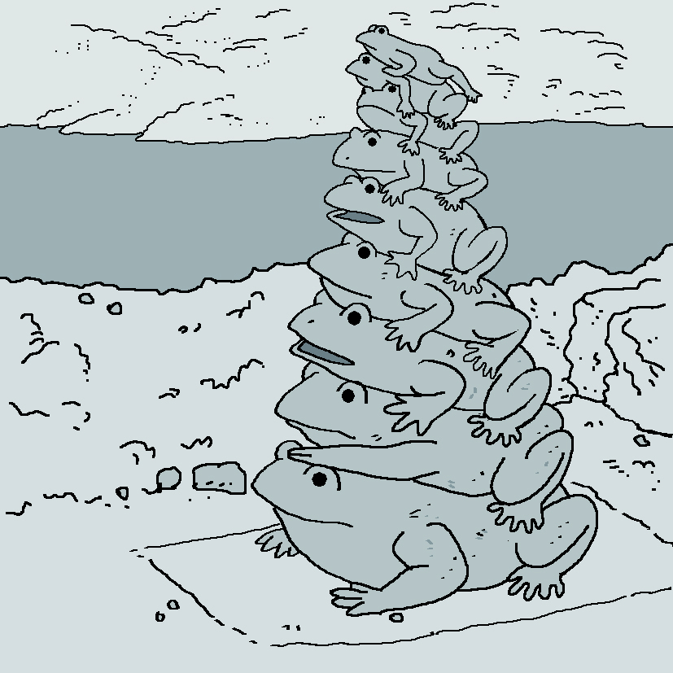

《答案》(1)每天進行水力發電　(2)　(3)水龍頭不要開太大、避免浪費食物、回收雨水再利用（答案僅供參考）

1. 請閱讀短文後，回答下列問題：  
    梅雨季節最主要的天氣特徵是持續性降雨，全臺各地常出現連續性或間歇性降雨，偶爾夾帶豪雨。  
    梅雨季節主要受到梅雨鋒面系統的影響，當冷、暖氣團勢力相當時，便會形成梅雨鋒面系統，有時大量降雨，有時雨量很少；有時降雨時間很短暫，有時連續多日。當一道鋒面過後、另一道鋒面抵達之前，可能會有幾天天氣晴朗，持續時間都不太一樣，但有時會有兩個以上的鋒面系統先後連續影響臺灣地區，鋒面接二連三而來，使降雨的天數相對增長，幾乎沒有放晴的機會。  
    每年大約五、六月是梅雨季節，平均約有四到五個梅雨鋒面系統影響臺灣地區。由於受到鋒面系統的影響，臺灣地區在梅雨季節時，平均降雨量為450至500毫米，為每年年平均雨量的四分之一，僅次於颱風時期的降雨量，是臺灣地區重要的水資源之一。  
   ( )(1)下列關於梅雨的敘述，哪一項不正確？ 每年會有一個以上的梅雨鋒面系統影響臺灣 降雨量僅次於颱風時期 梅雨降雨量是每年平均雨量的三分之一 會有連續性或間歇性的降雨。  
   ( )(2)下列哪一項是梅雨季節的鋒面特性？ 是冷鋒與暖鋒交會形成的 每一道鋒面影響臺灣的時間都間隔很久，不會出現連續兩個以上的鋒面影響臺灣 常會有晴朗的天氣 是因為冷氣團與暖氣團勢力相當形成的。  
   ( )(3)臺灣的梅雨季節通常出現在何時？ 7-8月 8-9月 5-6月 6-7月。

《答案》(1) (2) (3)

1. 請閱讀以下短文，並回答問題。  
   　臺灣的天氣多變，有時會有焚風、雹等天氣現象，到底這些現象是怎麼發生的呢？  
   　焚風又稱為火燒風，常出現在臺灣東半部。大規模氣流在翻山越嶺後，水氣減少，乾燥的空氣在下降的過程中，溫度上升很快，最後形成一股非常乾熱的風，高達37℃以上。當這種乾熱的風拂掠過植物，草木會因為嚴重脫水而迅速枯萎，就像被火燒過一樣。  
   　春、夏交替之際最容易出現雹。雹是在積雨雲中形成，當積雨雲內對流過於旺盛，空氣的上下循環非常快，降落中的冰粒還未完全融化，便又被上升氣流帶往高空，使冰粒外圈的水再次凝固。幾次循環下來，冰粒體積越來越大，最後終於掉落下來，到達地面時仍呈固態冰粒的，就是雹。  
   （　）(1)依據上文推論，焚風通常發生在什麼環境？　迎風面的山下　高山上　背風面的山下　不一定。  
   （　）(2)下列關於雹的敘述，哪ㄧ項是不正確的？　在積雨雲中形成　是固態的　落地時的形態與雪一樣　每一顆雹的體積大小都相同。

《答案》(1)　(2)

1. 臺灣平均年降雨量為2510毫米(為世界平均值的2.6倍，臺灣雖常下雨，卻名列世界第18個缺水國家)，但是伴隨著季節、位置、海拔標高的不同，降雨量也隨之變化。北部、東部全年有雨，其中基隆因降雨量豐沛而被稱為「雨都」；中南部的雨季則主要集中在夏季。臺灣冬季盛行由蒙古高壓所帶來的東北季風，夏季則盛行西南季風。  
   　每年6月至9月（夏、秋兩季）是臺灣的颱風季，平均都有三到四個颱風侵襲臺灣。颱風為臺灣提供了豐沛的雨量，但由於降雨空間和時間分布十分不均，容易引發洪水與土石流等災害。另一方面，如果缺少颱風所帶來的雨水，到了冬季就容易出現乾旱；因此，各大河川普遍修築水壩，雨季時可以蓄水兼發電，旱季時可以提供民生用水。  
   下面是臺灣與其他國家年雨量統計表：  
     
   (1)根據文章，臺灣每年所下的雨量比起世界上大部分的國家( )（請填多、少或差不多）。  
   (2)臺灣的水資源是屬於哪一類？請打√。  
   □缺水國家  
   □水資源豐沛國家  
   ( )(3)法國的年平均雨量是多少？　750cm　800mm　750mm　800cm。  
   (4)文中說「由於降雨空間和時間分布十分不均，容易引發洪水與土石流等災害」，又說「臺灣雖常下雨，卻名列世界第18個缺水國家」。是什麼原因造成臺灣經常水不夠用？請打√。  
   □甲.多高山且地形陡峭  
   □乙.颱風時雨勢急促，儲水不易。  
   □丙.各地年平均雨量不平均  
   □丁.各大河川普遍修築水壩  
   (5)水資源有限，生活中哪些做法可以節省水資源？請打√。  
   □甲.以淋浴代替泡澡  
   □乙.利用洗澡水沖馬桶  
   □丙.裝設省水水龍頭  
   (6)還有其他節省水資源的方法嗎？請在空格中寫出一個。  
   （ ）



《答案》(1)多　(2)　(3)　(4)甲乙丙　(5)甲乙丙　(6)用洗米水洗碗(以上答案僅供參考)

1. 下圖是鋒面要過境小島的地面天氣圖，請看圖回答問題。  
     
   ( ) (1)正通過小島的鋒面是？ 冷鋒　暖鋒　滯留鋒　颱風。  
   ( ) (2)這時候小島的天氣狀況是？ 氣溫升高　氣溫降低　陰雨綿綿　狂風暴雨。  
   ( ) (3)此鋒面會如何移動？ 往圖的左上角移動　往圖的右上角移動　往圖的左下角移動　往圖的右下角移動。  
   ( ) (4)這張地面天氣圖可能出現在哪個月份？ 五月　七月　九月　十一月。

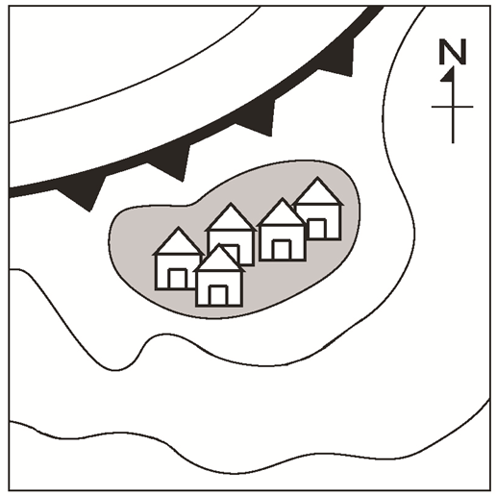

《答案》(1) (2) (3) (4)

1. 請閱讀短文後，回答下列問題：  
    「颱風」這個詞並非一種熱帶氣旋強度。在臺灣、日本等地，將中心持續風速每秒17.2米或以上的熱帶氣旋（包括世界氣象組織定義中的熱帶風暴、強烈熱帶風暴和颱風）均稱颱風。較強的熱帶氣旋中，發生於太平洋西北部及其沿岸地區稱為「颱風（Typhoon）」；於大西洋和太平洋東北部及其沿岸地區稱為「颶風（Hurricane）」；在印度洋上則可簡稱為「氣旋」。  
    每年夏、秋兩季，尤其7～9月最常有颱風侵襲臺灣，颱風對臺灣的影響很大;颱風過境臺灣雖然會造成強風、豪雨、土石流，甚至對民眾人身安全造成威脅，另一方面卻會對臺灣的水庫帶來豐沛的雨量，增加臺灣水庫蓄水量。  
   下面是一張地面天氣圖，請看圖回答下列問題：  
     
   (1)ㄉ代表________；ㄈ代表________；ㄇ代表________。（請填冷鋒、暖鋒、颱風）  
   (2)ㄇ的移動方向是由往________方。  
   (3)ㄆ的氣壓________ㄅ的氣壓。（請填大於、小於、等於）  
   (4)圖中的Ｈ符號是代表什麼？  
   答：______________________。  
     
   下圖是颱風行進路徑圖，請看圖回答下列問題。  
     
   (5)臺灣的颱風主要發生在什麼季節？  
   答：_____________。  
   (6)颱風中心______（請填有或沒有）登陸臺灣。  
   (7)請問根據颱風路徑圖，颱風在9/30已轉變為何？  
   答：_____________。  
   (8)下列為三種颱風的行進路徑，哪一種對臺灣所造成的災害最嚴重？請打√。  
     
   (9)我們可以在平時做好哪些防颱準備？（請寫出三種）  
   答：(　　　 　　　)、(　　　 　 　　)、(　　　 　 　　)

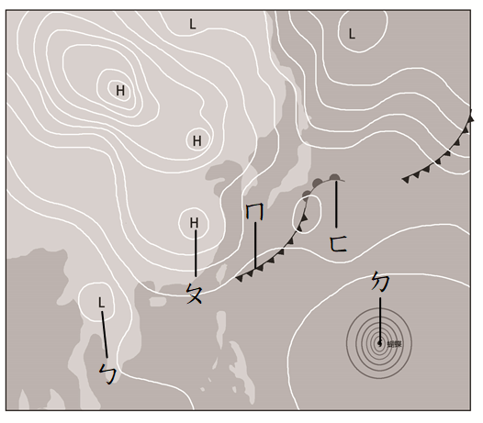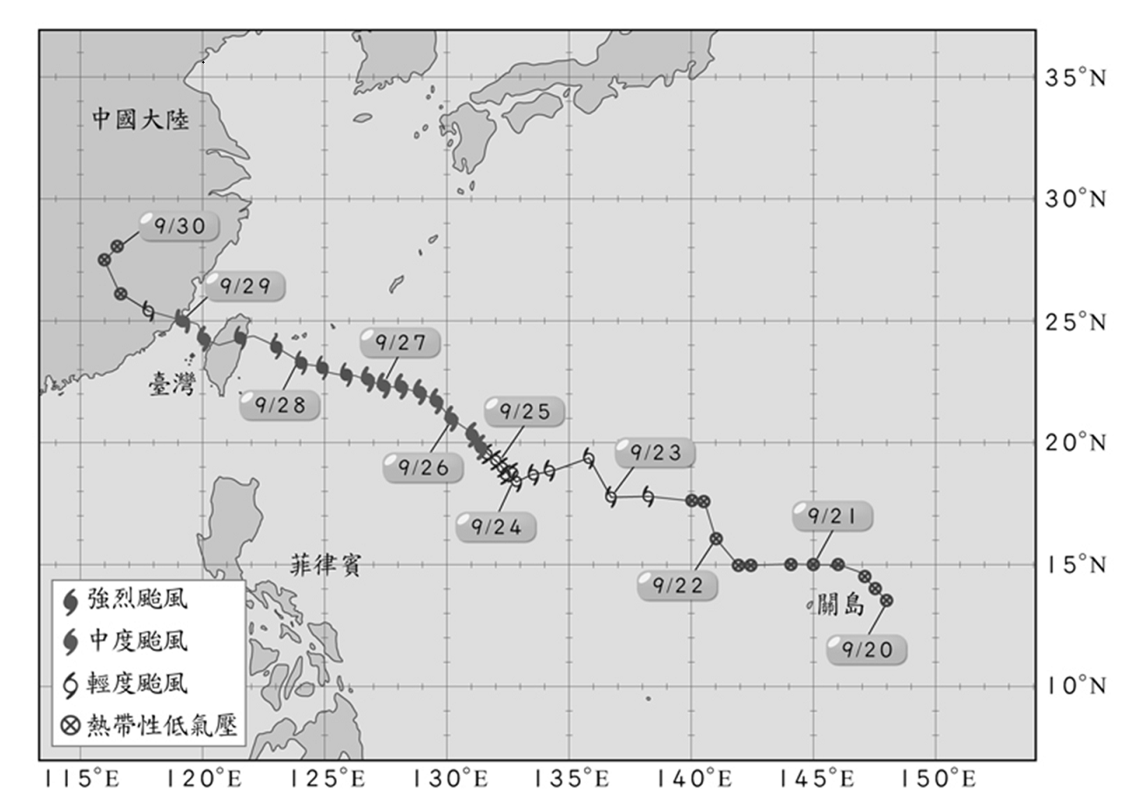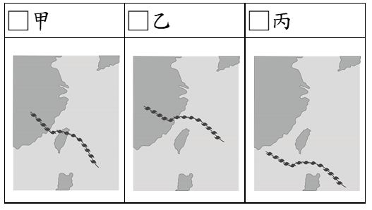

《答案》(1)颱風；暖鋒；冷鋒　(2)東南方　(3)大於　(4)高氣壓中心　(5)夏季、秋季　(6)有　(7)熱帶性低氣壓　(8)甲　(9)清理水溝、準備食物及飲用水、堆放沙包。(答案僅供參考)

1. 請閱讀以下文章，並回答問題。  
   　有水的地方經常會出現水垢，尤其是在浴室這類潮溼的區域，即使很常清理，一段時間後還是很容易再出現。如果不清理水垢，可能會對生活造成一些困擾，例如水龍頭內的水垢過多，使得水流速度變慢或完全阻塞；鏡面長期累積水垢，既不美觀也不衛生。想要有效的清理水垢，可以在水垢上塗抹一些檸檬酸或白醋，大約靜置半小時後，輕輕擦拭，大部分的水垢就能夠清除了。  
   （　）(1)如果不清理水垢，可能會產生下列哪一種情形？　鏡面變得更美觀　水龍頭阻塞　變得更衛生　水龍頭水流速度變快。  
   (2)利用檸檬酸或白醋可以清除水垢，主要是利用酸鹼中和的原理，由此可推測水垢的酸鹼性為何？（　　　）  
   (3)下列哪些敘述也是應用酸鹼中和的原理？請打√。  
   □甲.吃胃藥可以緩解胃痛的不適感  
   □乙.酸梅加進檸檬汁，喝起來酸酸甜甜的。  
   □丙.醋加入蝶豆花瓣汁會變色  
   □丁.在使用氮肥的土壤撒上石灰粉，調整土壤酸鹼性。

《答案》(1)　(2)鹼性　(3)甲丁

1. 請閱讀以下文章，並回答問題。  
   　你發現了嗎？可以做為酸鹼指示劑的植物部位，大多是紅色、紫紅色、紫色或紫黑色的。事實上，這些遇到酸、鹼會有不同變色情形的植物，其汁液中都含有一種特殊的物質，稱為「花青素」。可用來做為酸鹼指示劑的植物，除了紫色高麗菜、紫葡萄之外，洛神花、蝶豆花和藍莓等，也都是富含花青素的植物！  
   　花青素是深色植物的色素來源，它會因為植物體內或環境酸鹼度的不同而使植物改變顏色，因此可以利用具有花青素的植物汁液，作為酸鹼指示劑。  
   　植物體內含有花青素，最主要的目的是為了保護植物的花、葉或果實不受紫外線的傷害；此外，花青素使植物呈現鮮豔的顏色，能吸引昆蟲前來傳播花粉，或吸引動物食用它的果實，幫助它傳播種子。  
   （　）(1)紫色高麗菜、紫葡萄等植物的汁液可以作為酸鹼指示劑的原因是含有什麼成分？　它們都含有葉酸　它們都有紫色的葉子　含有花青素　它們的花都是紫色。  
   （　）(2)關於花青素的敘述，下列哪一個不正確？　花青素可以保護植物不受紫外線的傷害　具有花青素的植物汁液可以作為酸鹼指示劑　花青素會因植物體內或環境酸鹼度的不同而使植物改變顏色　花青素讓植物的花固定呈現紫色。

《答案》(1) (2)

1. 請閱讀下列短文，並選出正確答案。  
   　西元1660年的某一天，英國科學家波以耳（Robert Boyle,西元1627～1691年）正準備到實驗室工作，順手帶去一束紫羅蘭，放在實驗桌上。那天他準備進行有關鹽酸的研究，於是請助理倒出一些鹽酸，只見鹽酸冒出一陣刺鼻的白煙，伴隨著黃色液體從瓶口湧出，不小心濺到桌上的紫羅蘭！波以耳立刻拿水清洗紫羅蘭，過一會兒，紫羅蘭的花瓣竟然變紅了！  
   　波以耳對此感到非常驚奇，又拿其他酸性溶液進行實驗，結果發現所有酸性溶液都會讓紫羅蘭的花瓣變色；這個結果讓他喜出望外，於是採集更多其他植物的花瓣、樹根和葉子，以及不同種類的地衣，將它們以酒精和水浸泡成各種溶液，發現大多數的溶液遇酸或遇鹼時都會變色，其中由某些地衣浸泡而成的溶液效果特別明顯，遇酸會變成紅色、遇鹼又會變成藍色。為了方便實驗，波以耳把紙片浸泡在這種溶液中，然後再把紙片烘乾製成試紙，日後只要用這種試紙沾一些待測溶液，就能輕鬆測知溶液的酸鹼性──石蕊試紙就這樣誕生了！  
   （　）(1)下列哪一種溶液會讓紫羅蘭的花瓣變成紅色？　酸性溶液　鹼性溶液　中性溶液　酸性和鹼性的混合溶液。  
   （　）(2)英國科學家波以耳不小心把哪一種液體濺到紫羅蘭的花瓣上，使得紫羅蘭的花瓣變成紅色？　鹽酸　酒精　礦泉水　肥皂水。  
   （　）(3)石蕊試紙是誰創造出來的？　林奈　郭守敬　波以耳　佛萊明。  
   （　）(4)我們通常會拿石蕊試紙來做什麼？　測知溶液的導電性　測知溶液的酸鹼性　測知溶液的溶解度　測知溶液的成分。

《答案》(1)　(2)　(3)　(4)

1. 請閱讀下列短文，並選出正確答案。  
   　你知道為什麼紫色高麗菜、紅鳳菜等深色植物較適合用來作為酸鹼指示劑嗎？這是因為它們都含有「花青素」。花青素是一種水溶性色素，常呈現在植物的葉片、花瓣、種子和果實中，果實中又以草莓、葡萄、藍莓、蘋果、櫻桃等深色水果含量較多。  
   　花青素是深色植物的色素來源，它會因為植物體內或環境酸鹼度的不同而使植物改變顏色，因此，同一種植物在不同的地方生長時，開出的花朵顏色可能不相同，會有紫色、紅色或藍色等鮮豔的色彩。藉由植物花青素會隨著環境的酸鹼度而改變顏色的特性，可以利用具有花青素的植物汁液，來作為酸鹼指示劑。  
   　植物體內含有花青素，最主要的目的是為了保護植物的花、葉或果實不受紫外線的傷害；此外，花青素使植物呈現鮮豔的顏色，能吸引昆蟲前來傳播花粉，或吸引動物食用它的果實，幫助它傳播種子。  
   （　）(1)紫色高麗菜、紅鳳菜等植物的汁液可以作為酸鹼指示劑的原因是什麼？　它們的味道嘗起來酸酸的　它們都會開出紫色的花　它們的葉子都是綠色的　它們體內都含有花青素。  
   （　）(2)根據以上文章，有關花青素的敘述，哪一個是不正確的？　花青素使植物呈現紫色、紅色或藍色等鮮豔的色彩　花青素幫助植物開出綠色的花朵　植物體內的花青素，可以保護植物不受紫外線的傷害　深色植物的花、葉或果實中都可能含有花青素。

《答案》(1)　(2)

1. 阿自在自然課中學到可以利用蝶豆花瓣汁、紫色高麗菜汁和葡萄等天然植物的汁液，自製酸鹼指示劑，而這些天然植物大多是紫色的。他在校園裡散步時，發現校園裡盛開的豔紫荊花瓣也是紫色的，他很好奇豔紫荊紫色的花瓣所萃取出的汁液能不能也具有酸鹼指示劑的功效呢？他決定親自動手操作看看。  
   (　　)(1)請問下列哪一個研究主題無法利用科學方法進行研究呢？　豔紫荊汁液在酸性、中性及鹼性水溶液中會呈現什麼顏色　看起來越漂亮的花瓣，是不是就越具有酸鹼指示劑的效果　越多的豔紫荊花瓣數所萃取的汁液，是否具有越好的指示效果　豔紫荊花瓣的新鮮度對酸鹼指示劑的效果是否有影響。  
   阿自從校園中採集一些豔紫荊的花瓣後，參考上課所學到製作紫色高麗菜汁指示劑的方法「切成細絲，用熱水浸泡一段時間，冷卻過濾使用」，他製作出了豔紫荊花瓣汁液指示劑及準備了生活中常見的一些酸性、中性或鹼性水溶液，他將豔紫荊花汁液滴入水溶液中，觀察水溶液的顏色變化，以下是他的紀錄結果：  
     
   (2)阿自實驗後，認為豔紫荊花瓣萃取的汁液也可以當作酸鹼指示劑，請問你同意阿自的看法嗎？  
   答：□同意□不同意阿自的看法，因為：________________________________________________________________________________  
     
   但他在過程中發現「熱水不方便準備，以及危險性較高」，他想了解使用不同溫度的水來泡製豔紫荊花瓣汁液指示劑會不會影響檢驗酸鹼的效果，以下是他的實驗結果：（○表示顏色清楚，容易辨識；△顏色有變化，但不明顯）  
     
   (　　)(3)阿自根據以上實驗結果，可以提出下列哪一個實驗結論呢？　不同水溫所泡製出的豔紫荊汁液，指示效果並無差別　高溫泡製的汁液，在鹼性水溶液中的顏色變化較明顯　低溫泡製的汁液，在酸性水溶液中的顏色變化較明顯　用40℃至50℃間的水溫泡製出的豔紫荊汁液，最適合作為酸鹼指示劑。



《答案》(1)　(2)同意；在不同酸鹼性質的水溶液中能呈現不同的顏色，可以明確分辨出酸鹼性質。（答案僅供參考）　(3)

1. 請閱讀短文後，回答下列問題：  
   　壁虎是我們生活中常見的小動物，牠們能在光滑的垂直表面上來去自如，甚至可以在天花板上倒吊。這是因為壁虎的每隻腳上長有大約50萬條剛毛，每條剛毛還有著數以百計的突出物。  
     
   　這些腳上的突出物與接觸面以微弱的凡得瓦力互相吸引，積少成多便能承載壁虎的體重。此外，剛毛還有自我清潔的功能，每一撮剛毛之間留有空隙，讓壁虎的腳掌在骯髒環境中仍可以保持乾淨。壁虎的剛毛啟發了工程師，製造出不留殘膠的壁虎膠帶。現在，市面上生產出15平方公分的壁虎膠帶已能支撐100公斤的重量。動物除了與我們的生活相關，也帶給人類許多研發新產品的靈感。  
   ( )(1)為什麼壁虎能在光滑的垂直表面上來去自如？　壁虎的腳掌可以分泌膠水 壁虎的每隻腳上長有大約50萬條剛毛 壁虎的體重較輕 壁虎的腳掌有吸盤。  
   ( )(2)壁虎的剛毛與接觸面以什麼力量互相吸引？　電力 磁力 彈力 凡得瓦力。  
   (3)請舉出一種發明或產品，是人類利用觀察動物身體構造或運動情形所研發出來的。  
   ＿＿＿＿＿＿＿＿＿＿＿＿＿＿＿＿＿＿＿＿

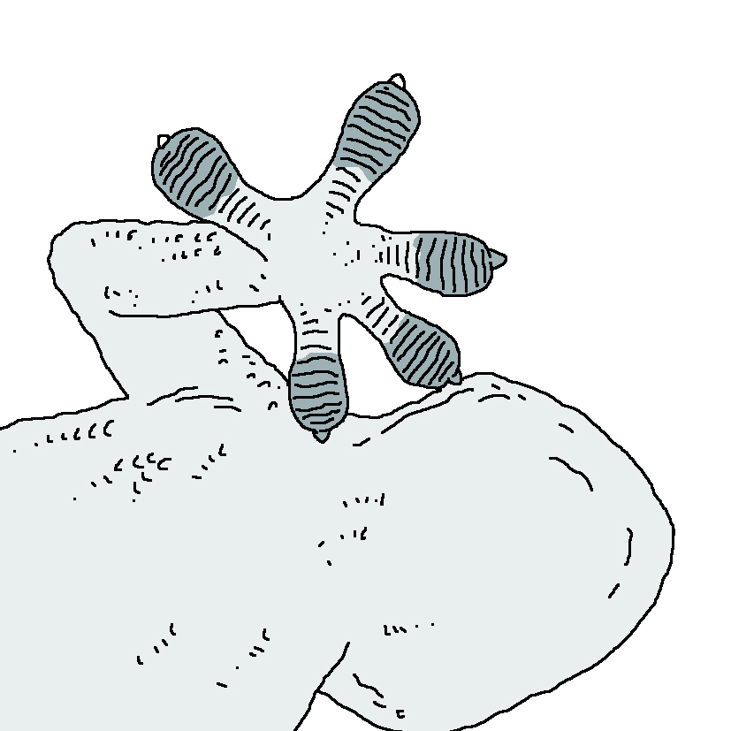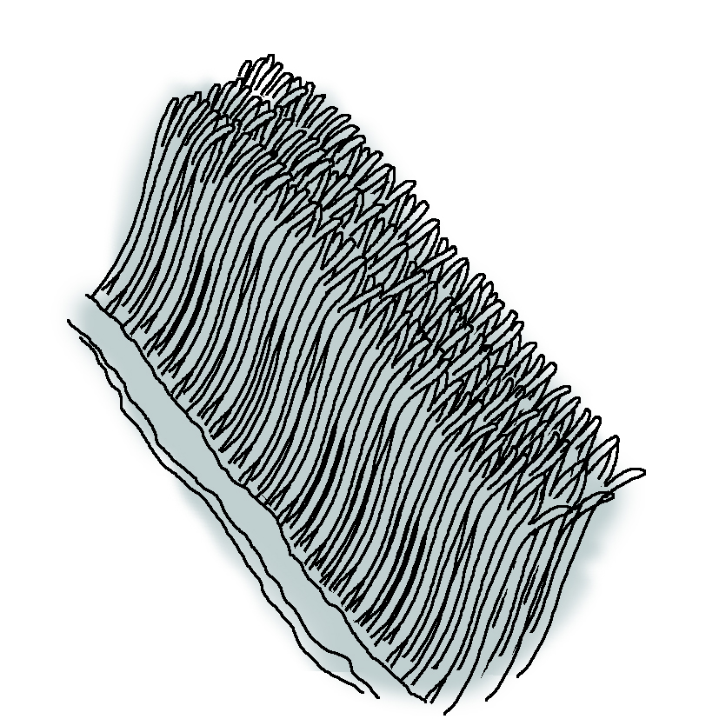

《答案》(1)　(2)　(3)蛙鞋、飛機、船槳（答案僅供參考）

1. 請閱讀以下短文，並回答問題。  
   　鴿子為什麼能在飛行數百公里後安然返家？燕子每年在臺灣與菲律賓之間來回，為什麼不會迷路？海龜和鯨在茫茫大海中，如何找到方向？科學家研究發現，很多生物即使在缺乏地形、洋流、風向，甚至太陽、月亮和星星的指引下，仍能找到方向，難道牠們的身體裡面都藏了指北針嗎？  
   　科學家曾經做過實驗，把候鳥關在密閉的鳥籠，使牠們完全無法得知外界的訊息以及方向，但候鳥只要到了遷徙的季節，就會嘗試往本來要遷徙的方向飛，顯示牠們有一種天生的方向感；但當科學家用電磁線圈環繞鳥籠，利用通電線圈來產生方向不同的磁場，候鳥竟飛往錯誤的方向，可見牠們的方向感和地球磁場有關。  
   　最近科學家還發現一個更驚人的現象，他們仔細比對全球三百多個牧場的衛星空照圖，發現大部分的牛隻頭尾排列都是南北走向，就像每隻牛都是指北針一般；更特別的是，在高壓電纜附近的牛隻，可能因為高壓電纜的磁場大過地球磁場，排列顯得比較混亂。  
   　但是生物的指北針在哪裡？如何指引方向？目前只有「磁菌」有比較明確的研究證據。在西元1980年代，美國科學家研究發現磁菌，科學家們指出，磁菌體內有一串由微小磁性物質所組成的鏈子，可以感應地球的磁力線來辨認位置。而除了磁菌，科學家在鳥類、蝴蝶、蜜蜂、螞蟻、海龜、鯨，甚至人體內都發現過磁性物質；而且在魚、鳥和哺乳類等高等動物體內，這些磁性物質通常位於嗅覺系統或眼睛等部位。  
   　大多數科學家認為這些磁性物質不只能幫助生物辨認南、北，還能定位，藉由感受各地磁場的差異，在腦中形成磁感地圖。但是有些科學家認為磁感地圖的證據太薄弱，目前仍爭論不休。生物磁感應到底如何作用？尚有待科學家提出更多的實驗證據來釐清。  
   （　）(1)根據上文，候鳥、海龜等動物在遷徙過程中，辨識方向的能力與何者有關？　太陽、月亮的運行方向　地球磁場　同伴的指引　指北針的應用。  
   （　）(2)根據上文，鳥和哺乳類等高等動物體內的磁性物質，通常位於身體的哪一個部位？　四肢　尾巴　軀幹　頭部。

《答案》(1)　(2)

1. 請閱讀以下短文，並回答問題。  
   　凡是具有磁性的物體，稱為磁鐵。磁鐵會吸引鐵、鎳、鈷和許多種鋼，但是不會吸引銅、鋁、黃銅、金、銀或鉛。  
   　磁鐵可以分天然磁鐵和人造磁鐵兩種。地層中有些礦物具有磁性，它們大多是鐵的氧化物，屬於天然磁鐵，天然磁鐵只有在某種溫度條件下才能保持磁性，臺灣 花蓮的三棧溪、立霧溪，以及北部和西部海岸一帶都出產磁鐵礦。人造磁鐵則由鐵或鎳之類的物質製成，又可以分為可以長期保有磁性的「永久磁鐵」和磁性會隨著磁化作用停止而消失的「暫時磁鐵」（電磁鐵）兩種。  
   　人造磁鐵可以製成各種大小和形狀，可用來做指南針，或作為發電機和電動機的重要零件。不要把磁鐵放在手錶、手機、時鐘或電視螢幕附近，因為磁鐵會影響這些物品內部的構造，進而導致損壞。  
   （　）(1)下列哪些東西會被磁鐵吸引？　銅、鋁、黃銅　金、銀、鉛　鐵、鎳、鈷　鎂、鉑、鈾。  
   （　）(2)人造磁鐵的材料是什麼？　鐵或鎳　金或銀　銅或黃銅　不一定。  
   （　）(3)臺灣下列哪些地方出產磁鐵礦？　臺北市、新北市的淡水河、基隆河一帶　彰化縣、雲林縣的濁水溪一帶　高雄市、屏東縣的高屏溪一帶　花蓮的三棧溪、立霧溪，北部和西部海岸一帶。  
   （　）(4)下列哪一個物品和磁鐵放在一起，不會受到磁鐵影響而損壞？　手機　鉛筆　電視螢幕　平板電腦。

《答案》(1)　(2)　(3)　(4)

1. 阿凱在自然課學到了電磁鐵，他想起小時候常玩的磁鐵釣魚遊戲，所以想自製一個電磁鐵釣魚的裝置。但是阿凱發現比較重的魚，他的電磁鐵釣竿就會釣不起來，為了增強電磁鐵釣竿的磁力，阿凱設計了以下實驗。  
   實驗一  
     
   ( )(1)根據阿凱的實驗一紀錄表，你覺得阿凱想要探討的問題是什麼呢？ 電池的數量與電磁鐵磁力的關係 棒子的材質與電磁鐵磁力的關係 漆包線的圈數與電磁鐵磁力的關係 漆包線的粗細與電磁鐵磁力的關係。  
   ( )(2)根據阿凱所做的實驗一，下列何者是應變變因？ 電池數量 棒子材質 漆包線圈數 吸起的迴紋針數。  
   實驗二  
     
   ( )(3)根據阿凱的實驗二紀錄表，下列何者不是此實驗的控制變因？ 電池數量 棒子材質 漆包線圈數 漆包線的粗細。  
   (4)根據阿凱所做的兩個實驗，可以做出什麼結論？



《答案》(1) (2) (3) (4)串聯電池的數量越多，磁力就越大。漆包線纏繞的圈數越多，磁力就越大。(答案僅供參考)

1. 請閱讀以下短文，並回答問題。  
   　西元1819年冬天，丹麥物理學家奧斯特正在教授學生認識電力與磁力，突然發現磁針似乎受到雷雨的影響而偏轉。於是他跑到實驗室裡，利用導線做成一個封閉的電路，並把磁針擺在旁邊，通電後，磁針明顯擺動。這個實驗證實了電與磁之間果然有某種關聯。奧斯特經過反覆的思考和實驗，幾個月後發表了電流會讓磁針偏轉的理論，這個實驗也成了日後電磁鐵的雛形。  
   　奧斯特的發現很快傳遍了物理學界，於是更多科學家開始研究電與磁之間的效應。西元1821年，法拉第（Michael Faraday,西元1791～1867年）設計了第一臺馬達，但法拉第不以此為滿足，1831年，他進一步利用馬達的原理，製成了簡單的發電機。法拉第製作的第一架發電機是一個銅盤，掛在一個大型的馬蹄形磁鐵中，銅盤上有可以轉動的把手；當銅盤在磁場中快速轉動，就可以產生源源不絕的電流。這個發電的原理至今仍被應用在美國 尼加拉瀑布等發電廠中。  
   （　）(1)哪一位科學家發現電流會影響磁針？　伏特　法拉第　奧斯特　富蘭克林。  
   （　）(2)哪一位科學家利用馬達原理製造出世界上第一架發電機？　伏特　法拉第　奧斯特　富蘭克林。  
   （　）(3)把銅盤掛在大型馬蹄形磁鐵中，快速轉動銅盤，就可以產生源源不絕的電流，這個發電原理至今仍用在下列哪一個地方？　法國的麵包工廠　日本的商店　臺灣的游泳池　美國 尼加拉瀑布的發電廠。

《答案》(1)　(2)　(3)

1. 請閱讀文章，並回答下列問題。  
   　有些動物在生長的過程中有遷移的習性，有的遷移距離甚至遠達上萬公里。例如燕子、灰面鵟鷹會利用太陽的角度改變來判斷位置；夜間飛行的灰鶺鴒則會依照星星判斷該往哪兒飛。  
   　鮭魚則是以嗅覺來幫助牠們遷移。鮭魚在河流上游出生，在大海中成長，牠們能夠牢牢記住出生地河水的氣味，就算在大海中生活好幾年，仍然能夠循著氣味回到出生地，繁殖下一代。灰鯨除了依靠氣味外，還能記住遷移過程中每個地方定居生物的聲音，所以牠可是能聽聲辨位喔！  
   　海龜也是一種會遷移的動物，牠會回到出生地產卵。牠們不是靠視力、聽力或嗅覺，而是靠「地磁」記住出生地的位置。地球像是一個大磁鐵，地表不同位置的磁場強度與方向各不相同。海龜在破殼而出時，就記住了出生地的地磁特徵，長大交配後，雌海龜會循著記憶中的地磁特徵，再度回到出生地。  
   　眼斑龍蝦會隨著季節來回遷移，夏天在墨西哥灣生活，冬天則南遷到加勒比海過冬。一路上的地磁變化，就像是一張由地磁畫成的地圖，指引牠們前進的方向。  
   海龜與眼斑龍蝦好像天生就帶著指北針一樣，依循著地球磁場，完成牠們偉大的遷移壯舉。  
   （ ）(1)下面關於動物的遷移敘述，哪一個錯誤？　海龜體內含有指北針，能指引牠們遷移時的方向　眼斑龍蝦能感受到地球磁場的變化　灰面鵟鷹會利用太陽的角度改變來判斷位置　灰鶺鴒是以視覺來判斷方位的。  
   (2)動物能依靠身體的各種感官來幫助牠們遷移，請將下面動物與牠們遷移時所使用的感官連起來。



《答案》(1)　(2)A.乙丙；B.乙；C.甲；D.甲

1. 請閱讀文章後回答下列問題。  
   　根據中央氣象署公開資料呈現，臺灣氣候面臨危機，年降雨量和過去相比沒有明顯變化，但每年降雨日數越來越少，從西元1950年至今，年降雨日數已減少30天，而且冬季的乾季有延伸至春季的趨勢。  
   　若是接下來梅雨季雨量又偏少，乾旱的機率就會增加。此外，臺灣小雨日數也越來越少，要不都不下雨，但一下雨就是傾盆大雨。現在除了乾旱，豪大雨事件發生的次數也增加了，這表示未來旱災與水災的發生機率也會增加。  
   　西元2021年春季，臺灣面臨嚴峻的缺水危機，主要原因為西元2020年梅雨季的降雨低於氣候平均、夏季沒有颱風侵襲臺灣，還有西元2021年春雨極少，造成嚴重乾旱。  
   （資料來源：中央氣象署＜氣候危機！雨到哪裡去？＞）  
   1.西元1950年至今，臺灣的年降雨量和降雨天數有什麼變化？  
   _____________________________________  
   2.接續第1題，這樣的降雨變化對於我們生活會有什麼影響？  
   _____________________________________  
   3.西元2021年春季臺灣面臨缺水危機，原因包括哪些？  
   _____________________________________

《答案》1.降雨量沒有明顯變化，但是降雨日數越來越少。（答案僅供參考）　2.發生豪大雨和乾旱的次數變多，容易發生水災和旱災。（答案僅供參考）　3.西元2020年梅雨季降雨量低於平均、夏季沒有颱風侵襲、西元2021年春雨極少。（答案僅供參考）

1. 請閱讀文章後回答下列問題。  
   　哇！好熱呵！你是不是覺得一年比一年熱呢？而且在夏季時，人口密集的城市氣溫還會比周圍郊區更高，這種現象稱為「熱島效應」，為什麼要用「島」來描述都市氣溫比較高的現象呢？  
   　氣象專家在進行氣溫觀測時，會將各地的氣溫連成平滑曲線。因為不同地方的氣溫不盡相同，所以這些曲線也會有高低起伏的變化。溫度較高的地區，看起來像山峰或島嶼，溫度較低的地區，看起來像平原或海平面，因此被稱為「熱島」。  
     
   　距今約200年前，人們已經注意到城市的氣溫高於周圍郊區，隨著人類大量使用化石燃料，排放過多的溫室氣體，城市的熱島效應也越來越明顯，一方面與全球暖化有關，另一方面，由於都市充斥著使用冷氣空調、汽機車的人工熱源，以及建材大量採用蓄熱高的水泥等，使得都市地區溫度上升，再加上綠地不足、大樓林立，散熱緩慢，使得都市地區溫度高於鄰近郊區，有如一座發燙的島嶼。  
   　為了改善城市高溫的現象，例如多種植樹木、營造綠地、減少溫室氣體排放等，都有助於讓熱島降溫，讓城市有一個清新的未來。  
   1.有什麼方法可以改善城市高溫的現象呢？

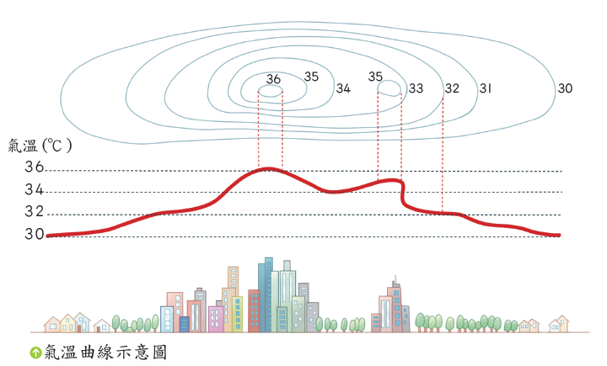

《答案》1.例如多種樹、營造綠地、減少溫室氣體排放等方法。（答案僅供參考）

1. 請閱讀文章後回答下列問題。  
   　死海是位於以色列和約旦交界處的一個湖泊，也是世界上海拔最低的湖泊。死海中含有非常多的鹽分，約為一般海水的8倍！這是因為死海區域的氣候十分炎熱，湖水容易蒸發產生鹽的結晶，有些鹽的結晶會沉澱在湖底並堆積起來。西元2017年，科學家們發現在死海的底部，就有將近30公尺厚的鹽的結晶，相當於十層樓高呢！  
   　如果有天不小心將一件衣服留在死海中，鹽的結晶可能會沉澱在衣服上，經過一段時間之後，大量鹽的結晶會使衣服看起來就好像一件閃閃發亮的雪衣呢！  
   1.一般市售用紙做成的聖誕樹，只要加入含有某種物質的水溶液，一段時間後，紙聖誕樹上就會充滿物質的結晶，這是透過什麼方式將水溶液中的物質分離出來？

《答案》是利用蒸發的方式將物質分離。（答案僅供參考）

1. 老師請同學們以「動物之最」為主題分別蒐集資料並上臺分享。以下是小晴查到「自然界最大的動物—藍鯨」的資料。  
   　通常藍鯨體重介於72～135公噸，成體體長範圍因海域而異，介於23～29公尺，雖然藍鯨生活在海中，但藍鯨寶寶都是吃媽媽的奶長大的。藍鯨的呼吸器官是肺，頭頂的噴氣孔就是鼻孔，噴氣孔與肺之間有氣管連接，因為是用肺呼吸，所以牠們必須定時浮出海面換氣。  
     
   請回答下列問題。  
   （　）1.藍鯨屬於哪一類的動物？  
   魚類  
   哺乳類  
   兩生類  
   爬蟲類。  
   （　）2.藍鯨屬於哪一類的動物？  
   鰭  
   尾巴  
   腳  
   腹足  
   3.藍鯨的呼吸系統主要是包括哪三種器官？  
   （　　　　）  
   4.藍鯨可以一直沉在海中嗎？為什麼？  
   （　　　　）

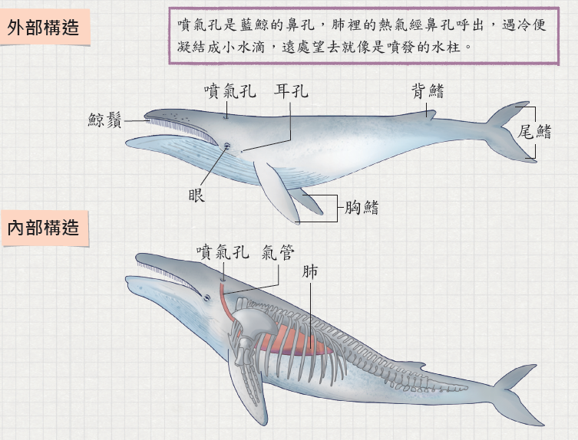

《答案》1.　2.　3.噴氣孔、氣管和肺。　4.不可以，因為藍鯨是用肺呼吸。（答案僅供參考）

1. 請閱讀文章後回答下列問題。  
   　人類從大自然萬物中學習並得到靈感，例如向翠鳥和貓頭鷹學習如何降低噪音、模仿鸚鵡螺製造出潛水艇。當我們溜直排輪、騎乘腳踏車或機車時，都會戴上安全帽，以策安全，這是因為安全帽能夠提供防撞保護，讓我們的頭比較不容易受傷。人類是怎麼想出安全帽的防震設計呢？  
   啄木鳥具有奇妙的構造和行為，牠為了覓食、築巢，常用力敲擊樹幹，牠之所以不會頭暈或頭痛，是因為牠們腦中有獨特的構造，包括頭部的骨骼是海綿狀的、頭部周圍的肌肉會形成緩衝墊、舌頭會像安全帶一樣包圍頭部等，這些構造能讓啄木鳥和樹木「正面對決」。  
   　人類就是運用這個特性，研發出防震結構，並應用在安全帽上，以保護我們的頭部。  
   1.除了安全帽之外，啄木鳥的防震構造還能應用在什麼地方呢？

《答案》1.汽車的防震材料、太空梭的防震材料等。（答案僅供參考）

1. 請閱讀文章後回答下列問題。  
   　智慧型手機不僅只有講電話的功能，還能看影片、玩遊戲、搜尋資訊等，智慧型手機已經成為現代生活不可或缺的一部分。  
   　現今科技發展日新月異，手機除了可以用電線來充電，還可以運用「電流磁效應」和「電磁感應」原理，讓電不需要透過電線，而是透過充電座內的線圈所產生的磁場變化，和電子裝置內的線圈，產生感應電流，如此一來，使手機充電更加方便。  
   　現今許多電子產品，例如智能手錶、無線耳機等，有些已經可以使用無線充電。依目前的技術，充電時還是須要在適當的距離內，也就是即使電子產品不插上充電線，還是要平放在充電座上面。  
   1.電子產品使用無線充電，有什麼好處？

《答案》1.不用連接電線，使充電更方便。（答案僅供參考）

1. 請閱讀文章後，回答下列問題。  
   　小華與小琪規畫了一趟「鐵道平溪天燈之旅」，計畫搭乘火車前往新北市 平溪區，欣賞美麗山景、造訪平溪老街、享受十分瀑布的壯闊，最後在滿天星空之下許願，讓帶著願望的天燈緩緩送上天空。  
   　出發前，細心的小華為了讓這趟旅途順利，開始蒐集氣象資訊，希望能提前判斷當天的天氣狀況。小華首先找到了一張衛星雲圖，發現平溪區上方雲量不多，於是開心的向小琪保證當天不會下雨。但小琪表示只根據衛星雲圖的資訊還不夠完整，因此他們再從中央氣象署的網站找到某一種氣象圖，上面有各種天氣符號，還有一些封閉的曲線。小華與小琪看完這張氣象圖後推測，當天可能雲量會增加，容易下雨，氣溫也會明顯驟降，因此決定改日再進行這個旅途計畫。  
   （　）1.小華從衛星雲圖中，無法找到下列哪一種資訊？　日期　雲層分布　時間　氣壓值。  
   （　）2.小華與小琪找到的第二張氣象圖可能是下列何者？　地面天氣圖　颱風行進路線圖　紫外線觀測圖　累積雨量圖。  
   （　）3.接續第2題，第二張氣象圖中的封閉曲線稱為下列何者？　高氣壓中心　等高線　等壓線　等溫線。  
   （　）4.小華與小琪最有可能是根據下列哪一項敘述，推測出當天容易下雨，氣溫可能明顯驟降？　該地區上空沒有雲量　該地區即將有冷鋒通過　該地區即將有暖鋒通過　該地區即將有地震發生。

《答案》1.　2.　3.　4.

詳解：4.冷鋒通過或停留的地區，往往雲量會增加，容易下雨，且氣溫會明顯下降。

1. 請閱讀文章後，回答下列問題。  
   　聖誕樹是聖誕節常見的裝飾之一，但你知道嗎？其實不用種樹也可以擁有聖誕樹呵！  
   　有一種用「紙」做成的聖誕樹，利用特殊的水溶液，當溶解在水中的物質被分離出來時，看起來會像聖誕樹開花一樣美麗。這種特殊的水溶液通常是無色透明的磷酸二氫鉀水溶液，當紙聖誕樹直立在裝有磷酸二氫鉀水溶液的淺盤中，藉由毛細現象水溶液會將整個紙聖誕樹浸溼。隨等待時間越久，水溶液的水分會逐漸蒸發，使白色的磷酸二氫鉀被分離出來，此時紙聖誕樹表面看起來就像是布滿雪花的聖誕樹。如果想要產生不同顏色的雪花，可以預先在紙片上塗上顏料，便可以生成有顏色的晶體。  
   （　）1.被磷酸二氫鉀水溶液浸溼的紙聖誕樹，是如何產生雪花的？　放入冰箱　放置一段時間，直到水分蒸發　用火燃燒紙聖誕樹　在紙聖誕樹上塗上顏料。  
   2.生活中，還有哪些是將溶解在水溶液中的物質被分離出來的例子？請舉出一項。  
   （　　　　　　　　　　　　　　　　　）

《答案》1.　2.製作紅糖。（答案僅供參考）

1. 請閱讀文章後，回答下列問題。  
   　食鹽嘗起來鹹鹹的，是生活中常見的調味品，早期臺灣的食鹽是從海水蒸發取得粗鹽，再經過處理後製成的。  
   　食鹽溶解在水中後，具有導電性，連接到電路中可以形成通路，使發光二極體發亮。這是因為食鹽的主要成分為氯化鈉，氯化鈉溶解在水中會形成一個帶正電的鈉離子和一個帶負電的氯離子，這些離子能在水中移動，使電流通過。當溶解在水中能導電的物質，就是我們常聽到的「電解質」，例如食鹽、醋、小蘇打粉等。反之，溶於水後不能導電的物質，則稱為「非電解質」，例如酒精、砂糖等。  
   （　）1.食鹽的主要成分為下列何者？　氯化鈉　氯化鈣　氫氧化鈉　氯化氫。  
   （　）2.下列哪一種物質溶於水後不能導電？　小蘇打粉　食鹽　醋　砂糖。  
   （　）3.下列關於食鹽的敘述，哪一項是不正確的？　溶於水後容易導電　溶於水後形成一個帶正電的鈉離子和一個帶負電的氯離子　是非電解質　嘗起來鹹鹹的。

《答案》1.　2.　3.

1. 請閱讀文章後，回答下列問題。  
   　西元1820年，丹麥科學家奧斯特透過實驗證實電流會讓磁針偏轉，電能生磁。接著英國科學家法拉第發現電磁感應現象，證明磁能生電。現代生活中有許多這些原理的應用，包括搭乘大眾運輸工具使用交通卡也是其中一個例子。  
   　交通卡內含有線圈和晶片，只要靠近讀卡機，讀卡機就能辨識其中資訊。這是因為讀卡機會發出電磁波，當卡片靠近讀卡機時，卡片內的線圈會產生感應電流，感應電流會使晶片產生電磁波，並回傳至讀卡機中辨識資訊。此外，進出家門的門禁卡、一卡通票卡、信用卡等，也都是電磁感應的應用。  
   （　）1.下列哪一位科學家證實電能生磁？　奧斯特　法拉第　斯特金　約瑟·亨利。  
   （　）2.下列哪一位科學家證實磁能生電？　奧斯特　法拉第　斯特金　約瑟·亨利。  
   （　）3.下列關於讀卡機辨識卡片的原理，哪一項是不正確的？　讀卡機會發出電磁波　讀卡機發出的電磁波會使卡片內的線圈產生感應電流　感應電流會使晶片產生電磁波　晶片產生電磁波後，會以感應電流再回傳至讀卡機。

《答案》1.　2.　3.

詳解：3.晶片產生電磁波後，會以電磁波回傳至讀卡機。

1. 請閱讀文章後，回答下列問題。  
   　石蕊試紙含有一種化學物質「7-羥基吩噁嗪酮」，是石蕊試紙變色的關鍵。當這一種化學物質碰到酸性水溶液時，結構會產生改變；而碰到鹼性水溶液時，又會變化成另一種結構，這兩種結構分別會反射並吸收不同顏色的光，前者會反射紅光，吸收其他顏色的光，因此我們會看到紅色；後者會反射藍光，吸收其他顏色的光，因此我們會看到藍色，這就是為什麼石蕊試紙可以透過顏色變化來檢驗水溶液酸鹼性的原因。  
   （　）1.下列關於石蕊試紙的敘述，哪一項是不正確的？　含有7-羥基吩噁嗪酮的化學物質　遇到酸性水溶液會呈現紅色　遇到鹼性水溶液會呈現藍色　可以用來檢驗水溶液的導電性。  
   （　）2.如果將石蕊試紙滴上一種未知水溶液，結果紅色和藍色石蕊試紙都呈現藍色，可能是下列哪一種未知溶液？　小蘇打水　汽水　食鹽水　醋。

《答案》1.　2.

1. 「梅雨」是東亞地區獨特的天氣與氣候現象，主要發生在臺灣、日本與華南地區。由於梅雨季節雨量特別豐富，而且適逢長江中、下游一帶梅子成熟的季節，因此稱為「梅雨」；又因為此時期降水多、空氣潮溼，物品容易發黴，因此也稱為「黴雨」。  
     
   上圖是小華在電視上看到的氣象報告。小華想起老師有教過梅雨季節是因為鋒面影響的關係，而且梅雨季節鋒面的移動與冷、暖氣團有關。若從冷氣團與暖氣團勢力變化的情形來判斷：  
   (1)華南地區的梅雨季節比臺灣梅雨季節早還是晚？請打√。  
    □比臺灣梅雨季節早  
    □比臺灣梅雨季節晚  
   (2)請在下方空格寫下你認為的原因：



《答案》(1) 　(2)春、夏季節天氣變暖，暖氣團勢力逐漸增加，會將冷氣團往北推，使滯留鋒北移，因此華南地區的梅雨季節會比臺灣梅雨季節晚。(答案僅供參考)

1. 請閱讀下列短文，並回答問題。  
    瑞士 日內瓦大學的研究人員以一種名為「雷射輔助水凝結」的技術，在瑞士隆河上空藉由雷射製造出雨滴。  
    這項方法是將雷射光束射向潮溼的空氣中，藉以產生硝酸粒子，以吸收水分子並阻止其蒸發，進而結合成雨滴。該校物理學家卡斯帕里安表示，利用雷射造雨還有一段長路要走，因為目前雷射能產生的水分子僅限於微米大小(1微米=0.0001公分)，「要真的形成降雨，應該要大十倍或一百倍。」  
    利用雷射光束造雨比在空中噴灑化學物質造雨具有更多優點。雷射易於瞄準，可持續發射，也可以自由控制開關，更容易評估其效果。此外，人們無須在空中噴灑大量的碘化銀（在人造雨時充當冰晶核的物質）。  
   (1)依據文章所述，雷射造雨技術現在能否用於實際的造雨？（ ）（填能或不能）  
   (2)雷射光在空氣中產生的硝酸粒子，其在「水蒸氣凝結成小水滴」的過程中，所扮演的角色與下列哪些物質相同？請打√。  
   □甲.線香的煙粒  
   □乙.空氣中的灰塵  
   □丙.碘化銀  
   ( )(3)依據文章所述，空氣中的小水滴最少要幾公分才有可能掉下來形成雨？　0.0001　0.001　1　10。

《答案》（1）不能 （2）甲乙丙 （3）

1. 請閱讀以下短文，並回答問題。  
   　每年五、六月，臺灣就進入梅雨季，雨整天下個不停，天氣又熱又潮溼，人都快長「黴」了，所以又被戲稱為「黴雨」季。不過這跟梅子有什麼關係？  
   　梅雨是東亞地區獨特的天氣現象，其中也包括臺灣。因為早期中國大陸的華南與臺灣一帶，每到梅子成熟期，都會發生這種陰雨連綿的現象，所以人們就稱其為「梅雨」。  
   　梅雨到底是怎麼形成的呢？每年五、六月分，來自北方西伯利亞、蒙古地區的冷氣團逐漸減弱，來自南方太平洋的暖氣團開始增強，並朝北方推進。這兩股冷、暖氣團，會在中國大陸的華南與臺灣一帶交會；因為勢均力敵，彼此僵持不下，於是形成一道容易滯留的鋒面。而在鋒面通過的區域中，因為氣流不穩定，加上充沛的水氣，很容易引發局部的空氣劇烈對流，造成這些地區發生連續性降雨、局部性大雨、豪雨，甚至強風和雷電。  
   　說到這裡，你是不是覺得梅雨真是百害而無一利？其實不然！梅雨帶來的豐沛雨量是臺灣重要的水資源之一，臺灣全年30%～40%的降雨量，都來自梅雨季，所以梅雨對臺灣還是很有幫助的！  
   （　）(1)臺灣的梅雨季通常是哪些月分？　1、2月　3、4月　5、6月　7、8月。  
   （　）(2)梅雨是哪一個地區獨特的天氣現象？　中歐　東亞　美西　南非。  
   （　）(3)梅雨是哪一種鋒面造成的？　冷鋒　暖鋒　颱風　滯留鋒。  
   （　）(4)梅雨季節常陰雨連綿，甚至發生連續性降雨或局部性大雨，這種情況對臺灣有什麼影響？　有利有害　百利而無一害　百害而無一利　沒有任何影響。

《答案》(1)　(2)　(3)　(4)

1. 請閱讀以下短文，並回答問題。  
   　西元1854年，克里米亞戰爭正在刻赤半島激烈進行，英 法聯軍準備在黑海的一個港口登陸。這時候，海上突然狂風大作，巨浪滔天，結果使得英 法聯軍不戰自敗，幾乎全軍覆沒。巴黎天文臺臺長接獲軍方命令研究這次風暴，他向各國發出信件，收集風暴發生前後的氣象資訊，並把同一時間各地的氣象狀況填在一張圖上，這就是天氣圖。他分析發現，這次風暴是從西北往東南方向移動，在抵達黑海前1～2天，西班牙和法國已經先受到它的影響。如果當時歐洲設有氣象站，暴風情況就可以及時電告英 法艦隊，避免這次的重大軍損。  
   　西元1856年，巴黎天文臺建立了第一個正規的天氣服務系統，進行天氣預報，讓人們能預知天氣狀況，而天氣圖便是現代天氣預報的開端。  
   （　）(1)西元1854年，克里米亞戰爭正在刻赤半島激烈進行，英 法聯軍準備在黑海的一個港口登陸，結果幾乎全軍覆沒，為什麼？　突然發生日食　突然發生地震　突然發生傳染病　突然發生暴風雨。  
   （　）(2)哪一個國家建立了第一個正規的天氣服務系統？　英國　法國　美國　德國。  
   （　）(3)下列何者是現代天氣預報的開端？　地圖　天氣圖　衛星雲圖　雷達回波圖。

《答案》(1)　(2)　(3)

1. 請閱讀以下短文，並回答問題。  
   　近年來，美國、澳洲、日本和臺灣，有一些研究人員在進行無人飛機探測颱風的研究。他們利用無人駕駛的小飛機，以電腦遙控的方式，讓飛機載運氣象觀測儀器，飛入暴風圈內，進行溫度、溼度、風向和風速的觀測，再將取得的資訊與氣象衛星等獲得的數據綜合起來，進行分析研究，希望能更正確的預報颱風行進方向和降雨量，以減輕可能造成的損失。  
   　臺灣執行無人飛機探空觀測實驗多年，西元2005年10月，終於在龍王颱風侵臺前穿越颱風眼，締造全球首次成功紀錄，且在颱風中心上下盤旋觀測達半小時之久，取得颱風眼結構的第一手資料。  
   　在一般人印象中，颱風眼是無風無雨區的區域，但從這次的觀測證實，颱風眼內還是有一些小漩渦，風速從每秒3公尺至20公尺不等，相對眼牆外是弱風區，並非全然無風，且溫度比牆外約高2℃。  
   （　）(1)哪一個國家的研究人員首次以無人飛機取得颱風眼結構的第一手資料？　日本　美國　臺灣　澳洲。  
   （　）(2)臺灣執行無人飛機探空觀測實驗多年，西元2005年10月，終於成功穿越哪一個颱風的颱風眼？　龍王颱風　納莉颱風　莫拉克颱風　蘇迪勒颱風。  
   （　）(3)利用無人飛機載運氣象觀測儀器，飛入颱風的暴風圈內，主要進行哪些項目的觀測？　雲狀和雲量　颱風眼的大小　暴風圈的範圍　溫度、溼度、風向和風速。

《答案》(1)　(2)　(3)

1. 市售有許多瓶裝水都標榜著「鹼性水」，老師請同學進行實驗來確認這些瓶裝水是否真的是鹼性水。下列為各組的實驗紀錄：  
     
   (1)哪一組的實驗方法無法辨別瓶裝水的酸鹼性？（　　　　）  
   (2)根據實驗結果，哪一個牌子的瓶裝水並不是如同它所標榜的「鹼性水」？（　　　　）



《答案》(1)乙組　(2)C牌瓶裝水

詳解：(1)乙組只能辨別瓶裝水是否容易導電，無法得知其酸鹼性。

1. 請閱讀下列短文，並選出正確答案。  
   　英國科學家法拉第（Michael Faraday）曾經做過研究，認為水溶液會導電是因為水溶液中有帶電粒子流動的現象。後來瑞典的化學家阿瑞尼士（Svante August Arrhenius）注意到食鹽水溶液與蔗糖水溶液在某些性質上有明顯的差異，以至於影響水溶液的導電情形，可是這個想法不被當時的科學家接受。後來他再跟荷蘭的化學家凡特赫夫（Jacobus van’t Hoff）及德國化學家奧斯華德（Friedrich Wilhelm Ostwald）等繼續研究，終於確認物質在水中會分解為帶電的小粒子，而在西元1903年獲得諾貝爾化學獎。  
   （　）(1)最先注意到食鹽水溶液與蔗糖水溶液在某些性質上有明顯的差異，以至於會影響水溶液導電情形的是哪一位化學家？　法拉第　阿瑞尼士　凡特赫夫　奧斯華德。  
   （　）(2)哪一位科學家因「確認水溶液會導電，是因為物質在水中會分解為帶電的小粒子。」而獲得諾貝爾化學獎？　法拉第　阿瑞尼士　李遠哲　愛因斯坦。

《答案》(1)　(2)

1. 光中想實驗看看除了紫色高麗菜外，身邊常見的植物在經過相同的步驟後，是不是也能辨別水溶液的酸鹼性質。他發現外面有許多飲料店販賣著蝶豆花茶飲料，於是光中選擇蝶豆花，使用老師教的方法，將乾燥的蝶豆花瓣製作成為萃取汁液之後，再與檸檬汁、純水、小蘇打水檢測看看是否有顏色的變化。  
   實驗結果出爐，光中發現蝶豆花瓣汁滴入檸檬汁中呈現紫色，滴入小蘇打水呈現綠色，滴入純水則呈現藍色。因此光中知道原來市面上色彩鮮豔的蝶豆花飲品，並不是加了人工色素，而是利用蝶豆花本身水溶性的藍色花青素，以及在酸鹼度不同的狀態下的變色效果，創造出一杯杯有如夢幻星空或是北極極光的絢麗飲品。  
   請依上方文章回答下列問題：  
   (　　)(1)根據以上資料，下列哪一種植物也可以作為酸鹼指示劑？　富含葉黃素的青花菜　富含花青素的紫葡萄皮　富含鐵質的菠菜。  
   (2)如果光中也想要製作一杯又紫又綠如夢幻星空的飲料，以下是他可以選擇放入瓶中的水溶液，請協助他完成這杯炫目又清涼的蝶豆花茶飲吧！  
   A.汽水　B.檸檬汁　C.小蘇打水



《答案》(1)　(2)C、綠、鹼；AB、紫、酸（答案僅供參考）

1. 小華在網路上查詢關於地磁的敘述，他看了老半天，什麼是「地磁北極」啊？老師只有教過「地磁N極」或「地磁S極」啊！小華仔細閱讀以下的介紹：  
   ．西元2001年，地磁北極處於在加拿大北部埃爾斯米爾島附近，經緯度為81.3°N 110.8°W。  
   ．西元2005年，地磁北極位置在加拿大北方的北冰洋上，經緯度為83.1°N 117.8°W。  
   ．西元2009年，地磁北極向北移動，經緯度為84.9°N 141.0°W。  
   ．西元2016年，地磁北極持續往俄羅斯移動，經緯度為86.4°N 166.3°W。  
     
   根據上文中提到的國家位置與經緯度的變化，以及課本的內容，我們可以得知哪些訊息？下列敘述正確的請打○，不正確的請打╳。  
   ( )(1)「地磁北極」的位置並不固定，會隨時間改變。  
   ( )(2)「地磁北極」、「地磁N極」兩者的意思是相同的。  
   ( )(3)「地磁北極」其實就是指北針S極指向的地方。  
   ( )(4)文章中「地磁北極」的位置和地球的北極位置很接近。

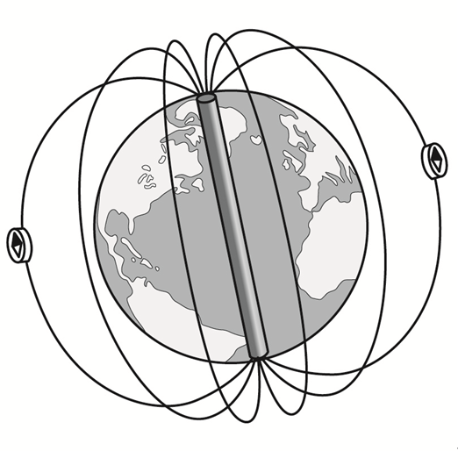

《答案》(1)○ (2)╳ (3)╳ (4)○。

詳解：(1)從文章中數據可以得知「地磁北極」的位置一直有微小的移動。  
(2)「地磁北極」指的是地磁S極的位置。  
(3)「地磁北極」指的是地磁S極的位置，所以是指北針N極指向的地方。

1. 下列短文為電磁學的發展簡史，請仔細閱讀並回答問題：  
    西元1780年，伽伐尼發現動物電；西元1800年伏特發明電堆，讓穩定電流的產生有了可能，電學由靜電走向動電，也促使西元1820年奧斯特發現電流的磁效應。於是，電學與磁學彼此隔絕的情況有了突破，開始了電磁學的新階段。  
    至此電磁學的發展勢如破竹。19世紀二、三十年代成了電磁學大發展的時期。  
    首先對電磁作用力進行研究的是法國科學家安培，他在得知奧斯特的發現之後，重覆了奧斯特的實驗，提出了安培右手定則，並用電流繞地球內部流動解釋地磁的起因。接著他研究通電導線之間的相互作用，建立了安培定律。  
    英國物理學家法拉第對電磁學的貢獻尤為突出。西元1831年發現電磁感應現象，進一步證實了電現象與磁現象的統一性。  
   ( )(1)根據上篇文章所述，電磁學開始蓬勃發展距離現在約有多少年？ 2000年 200年 100年 500年。  
   ( )(2)下列「人物－事件」的配對，哪一項是正確的？ 安培－通電導線間的交互作用 伽伐尼－發明電堆 奧斯特－發現電磁感應現象 法拉第－電流的磁效應。  
   ( )(3)下列實驗裝置與發明中，哪一組最接近奧斯特的研究實驗裝置？  
     
   (4)實驗一：  
   小華繼續實驗深究奧斯特的實驗，他選擇了下表中A、B、D裝置來進行實驗比較，並用吸引迴紋針的數量當作磁力大小的測量標準。  
   請問小華此實驗的研究假設是：  
   ( )的數量越( )，電磁鐵的( )越大。  
     
   根據小華選擇的A、B、D實驗裝置，以下哪幾種因素在這個實驗中要保持不變？請填入代號。  
   ( )   
   甲.纏繞鐵棒的線圈圈數   
   乙.鐵棒的粗細  
   丙.電池串聯的數量  
   丁.漆包線的粗細  
   戊.電池的種類  
   己.吸起迴紋針的數量  
   (5)實驗二：小華繼續電磁鐵實驗的研究，他用同一個電池分別做了以下兩組實驗，實驗結果如下：  
     
   對於這樣的實驗結果，小華提出的結論是「電磁鐵線圈的圈數越多，磁力不一定越大。」  
   你同意小華的實驗結論嗎？請在□中打√。  
   □同意 □不同意  
   請寫下你的理由：

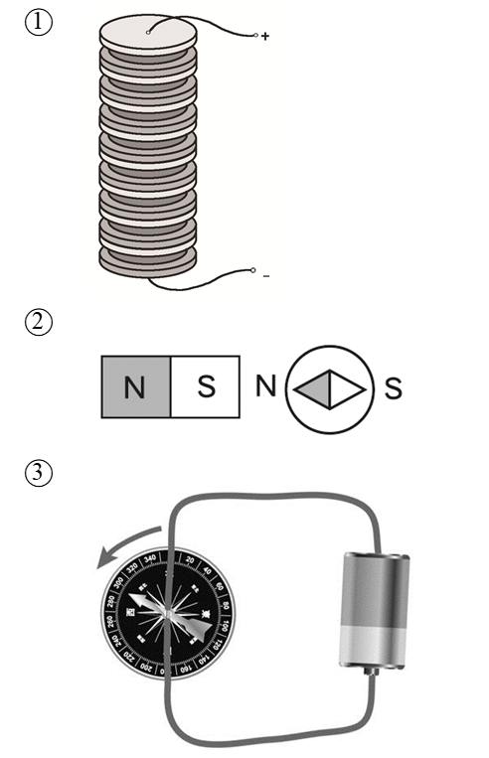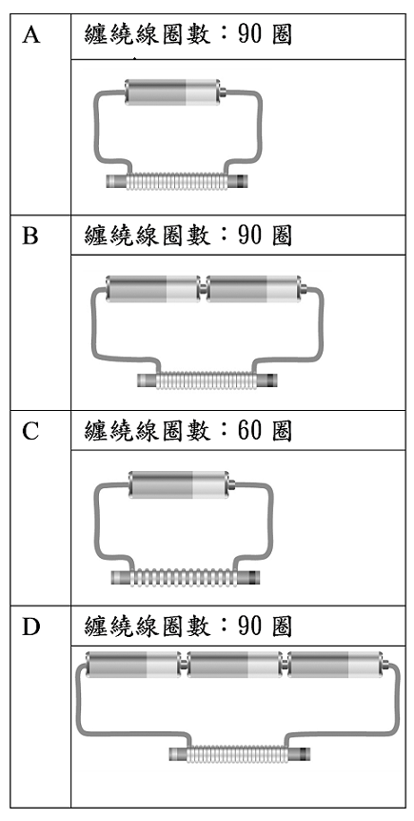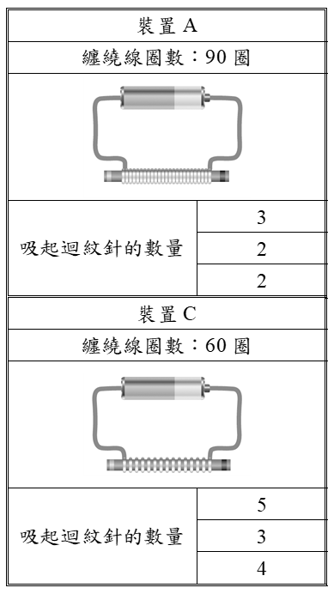

《答案》(1) (2) (3)  
(4)串聯電池；多；磁力 甲、乙、丁、戊  
(5)不同意；因為小華沒有分別使用兩個相同的電池進行實驗，使兩組實驗進行時，電池電力不相同，控制變因沒有做好，而導致實驗失敗。(答案僅供參考)

1. 請閱讀以下短文，並回答問題。  
   　人類很早就發現了電的存在。西元前600年，希臘哲學家泰利斯發現用動物毛皮快速摩擦琥珀，然後將琥珀靠近羽毛、線或絨毛等較輕的物體時，這些東西會飛起來附著在琥珀上。英文的「電」就源自於希臘文的「琥珀」。16世紀，英國的吉伯特發現玻璃、鑽石、水晶、蠟等材料也具有摩擦後會吸引較輕物體的特殊能力。他稱這種吸引力為「電」，這是「電」這個名詞首度被使用。18世紀時，科學家發現，任何物體只要和帶電物體接觸，都會帶電，同時還知道金屬一類的東西特別容易導電，玻璃、橡膠等則不易導電。科學家還發現電有正、負之分，也就是物體會帶「正電荷」或「負電荷」，同性的電荷會相斥，異性的電荷會相吸。  
   　隨著之後陸續的發現和研究，現在我們知道，大部分物體的正、負電荷原本是保持平衡的，經過摩擦後，表面的電荷數量和分布會改變，因而使物體帶有較多的正電荷或負電荷，所以可以吸引較輕的東西。  
   （　）(1)「電」這個名詞首度被誰使用？　泰利斯　固特異　吉伯特　法拉第。  
   （　）(2)物體會帶「正電荷」或「負電荷」，彼此之間會產生什麼現象？　同性電荷相斥，異性電荷相吸　同性電荷相吸，異性電荷相斥　同性電荷和異性電荷彼此之間都會相吸　同性電荷和異性電荷彼此之間都會相斥。  
   （　）(3)下列何者容易導電？　玻璃　橡膠　木頭　金屬。

《答案》(1)　(2)　(3)

1. 請閱讀以下短文，並回答問題。  
   　電池是利用化學物質進行反應而產生電能的裝置。第一個化學電池是由義大利的物理學家伏特發明的，由一堆鋅和銀或銅的圓盤組成，其間並以微酸溶液溼潤的填充物隔開，稱為「伏特電堆」。為了彰顯他在電學上的貢獻，測量電壓所用的單位「伏特」就以他的姓氏命名。  
   　西元1860年代，勒朗社研製出不需使用具危險酸性物的電池，也就是我們常用的乾電池。  
   　今日我們所使用的電池種類繁多，大致可分為拋棄式電池和充電式電池兩種。拋棄式電池是使用後不能充電而必須丟棄的電池，如一般乾電池、鹼性乾電池、水銀電池、氧化銀電池及不可充電的鋰電池；充電式電池是使用後可經充電再使用的電池，如鉛蓄電池、鎳鎘電池、可充電的鋰電池等。製作電池除了需要水銀、鎳、鋰、鉛、鎘、鉛、錳、鋅等金屬外，有些還需要化學溶液，因此，使用過的電池都應回收，以免造成環境汙染。  
   （　）(1)第一個化學電池是誰發明的？　伏特　愛迪生　勒朗社　固特異。  
   （　 )(2)我們常用的乾電池是誰發明的？　伏特　愛迪生　勒朗社　固特異。  
   （　）(3)電壓單位是什麼？　克重　伏特　℃　毫升。

《答案》(1)　(2)　(3)

1. 請閱讀以下短文，並回答問題。  
   　電有兩種，一種叫「靜電」，人類最初經由摩擦發現的是靜電，其電荷是靜態的、不能在原子間自由移動，因此無法有效利用；另一種是「流動的電」，其電荷會在原子間自由移動，形成「電流」，所以能發揮電的作用，例如點亮電燈、運作超級電腦、使電聯車行駛等。  
   　電流有「直流電」和「交流電」的兩種，電池產生的是直流電，電荷只會朝一個方向流動；發電廠產生的是交流電，電荷會反覆變換它們流動的方向。  
   　電流動的原理和水流動的原理相似，水會從高處往低處流，是因為有高度差；越大的高度差，造成越大的水壓，水流的衝力就越大。要使電流動，也需要「高度差」，使電荷從高的一端流動到低的一端，這種電的高度差即「電位差」或「電壓」，只要有電位差，就會有電荷流動；越大的電位差，促使電流動的力量也越大。  
   　能提供電位差的東西稱為「電壓源」，電池、發電機等都是電壓源。要使電荷流動，除了電壓源，還需要一條持續不斷、可供電流通過的路徑，即所謂的「電路」。  
   （　）(1)我們目前仍無法有效利用的是哪一種電？　靜電　直流電　交流電　以上三種電都可以有效利用。  
   （　）(2)電池產生的是哪一種電？　靜電　直流電　交流電　不一定。  
   （　）(3)下列有關電的敘述，何者錯誤？　電池、發電機等都是電壓源　有電位差，電才會流動　電壓越大，電流動的力量越小　交流電的電荷會反覆變換流動的方向。

《答案》(1)　(2)　(3)

1. 請閱讀文章，並回答下列問題。  
    磁鐵或稱磁石，是可以吸引鐵並於其外產生磁場的物體。狹義的磁鐵指磁鐵礦石的製品，廣義的磁鐵指的是用途為產生磁場的物體或裝置。磁鐵作為磁偶極子，能夠吸引鐵磁性物質，例如鐵、鎳及鈷等金屬。磁極的判定是以細線懸掛一磁鐵，指向北方的磁極稱為指北極或N極，指向南方的磁極為指南極或S極。（如果將地球想成一大磁鐵，則目前地球的地磁北極是S極，地磁南極則是N極。）磁鐵異極則相吸，同極則排斥。即指南極與指北極相吸，指南極與指南極相斥，指北極與指北極相斥。  
    磁鐵分作永久磁鐵與非永久磁鐵。天然的永久磁鐵又稱為天然磁石，永久磁鐵也可以由人工製造（最強的磁鐵是釹磁鐵）。非永久性磁鐵只有在某些條件下會有磁性，通常是以電磁鐵的形式產生，也就是利用電流來強化其磁場。  
   (　)(1)下列哪些東西會被磁鐵吸引？　金、銀、鉛　鐵、鎳、鈷　銅、鋁、黃銅　鎂、鉑、 鈾。  
   (2)地球就像是一個大磁鐵，請在圖中的假想磁鐵上標示出N、S極。  
   (3)下列敘述哪一項是正確的？請在□中打√。  
   □甲.指北針的S極會指向地球南方。  
   □乙.指北針的N極會指向地球南方。  
   □丙.地磁的磁極會隨著地球的轉動而改變

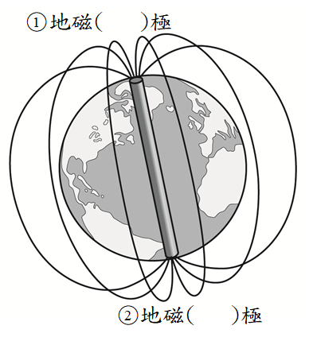

《答案》(1) (2)S；N (3)甲

1. 思嘉想要以指北針檢測通電後電磁鐵的磁極，如下圖所示，請回答下列問題。  
     
   (1)依照上圖指北針指針的指向，請你判斷甲應該是( )極，乙應該是( )極。(請填 S或 N)  
   (2)如果思嘉將電池的正負極互相調換後，請問，甲會變成( )極，乙變成( )極。(請填 S或 N)  
   (3)由上述思嘉的兩個操作實驗可以得知，電磁鐵的磁極( )改變(請填可以或不可以)。  
     
   接下來，思嘉針對電磁鐵又進行了一連串的實驗，下面是他的實驗紀錄，請依據紀錄回答問題：  
     
   (4)從上表的實驗數據中，可以得到下面的結論嗎？請將適當的答案圈起來。



《答案》(1)N；S (2)S；N (3)可以 (4)不可以；可以；可以；不可以